“一表通”系统使用手册

2026年3月

目录
1. 前言 13
1.1.文档范围 13
2. 角色说明 13
2.1.各级部门管理员 13
2.2.各级工作专班 13
2.3.一表通填报管理员（协作） 13
2.4.一表通填报管理员（本级） 13
2.5.一表通填报员 14
2.6.一表通准入审核管理员 14
2.7部门填报结果审核员 14
2.8一表通子部门（处/科室）管理员 14
3. 名词介绍 14
4. 功能介绍（部门管理员角色） 15
4.1列表页 15
4.1.1列表tab展示 15
4.1.2数据导出 15
4.1.3报表查看 15
4.1.4报表认领 17
4.1.5报表编辑 17
4.1.6报表退回 18
4.1.7报表精简 19
4.1.8报表删除 22
4.1.9数据项说明 22
4.2.部门报表清单 23
4.2.1报表单条录入 23
4.2.2报表批量录入 25
4.3.报表清单看板 25
4.4准入报表 27
4.4.1报表新增 27
4.4.2下发填报任务 32
4.4.3分配报表（报表在分配功能） 34
4.5准出报表 35
4.6采集管理 36
4.6.1部门采集任务 37
4.6.2采集任务下发清单 38
4.6.3任务监控中心 40
4.7填报管理 40
4.7.1报表填报 40
4.7.2部门审核员审核 44
4.7.3填报结果审核 44
4.7.4填报任务清单 46
4.8通知公告 47
4.8.1功能模块及操作说明 48
4.8.2注意事项 48
5. 功能介绍（工作专班角色） 49
5.1列表页 49
5.1.1列表tab展示 49
5.1.3报表查看 49
5.1.4报表日志 51
5.1.5报表分配 51
5.1.6报表初始化 52
5.1.7报表审核 53
5.1.8报表删除 53
5.1.9数据项说明 54
5.2.报表清单管理 54
5.2.1报表单条录入 54
5.2.2报表批量录入 56
5.3.报表清单看板 57
5.4精简进度看板 58
5.5采集管理 59
5.5.1采集任务清单 59
5.5.2任务审核 60
5.5.3报表任务统计 61
5.6填报管理 62
5.6.1报表填报 62
5.6.2填报结果审核 65
5.6.3填报任务清单 67
6. 功能介绍（一表通填报管理员角色（协助、仅本级）） 67
6.1填报管理 67
6.1.1报表填报 67
6.1.2填报结果审核 71
7. 功能介绍（填报人员角色） 73
7.1.1报表填报 73
8. 功能介绍（一表通准入审核管理员） 75
8.1添加审核部门 75
9. 问题建议 76
10. 相关技术人员 77

前言

1.1.文档范围
本文重点介绍“一表通”系统历史报表登记、认领、确认、采集管理、填报管理等的主要功能。

角色说明

2.1.各级部门管理员
该权限负责本部门报表的新增操作（即报表准入申请）；报表准入后下发填报任务至基层，可查看下发填报任务、部门采集任务与任务下发情况；基层填报完成后的对填报结果的审核；具备对标准数据元字段发起申请；具备看板数据浏览权限。

2.2.各级工作专班
该权限支持对应层级部门报表的准入审核、导出、已审记录跟踪，以及查看本层级及下层级所有准入报表，可以查看下级部门报表的专班审核情况，可以查看本级及下级部门报表下发的填报任务情况；具备看板数据浏览权限；省级专班可管理标准数据元。

2.3.一表通填报管理员（协作）
该权限可对本部门接收的报表任务开展填报、转发，且拥有对应主管部门及下属机构所有报表任务的操作权限。举例：xxx信息中心为xxx厅局二级机构，若为xxx信息中心工作人员配置该权限，其可操作xxx厅局的全部报表任务。

2.4.一表通填报管理员（本级）
该权限可对本部门接收的报表任务开展填报、转发，权限范围仅限本人所在部门的所有报表任务。举例：xxx信息中心为xxx厅局的二级机构，若为xxx信息中心工作人员配置该权限，其仅能操作和查看xxx信息中心自身的填报任务，无权查看或操作xxx厅局的相关任务。

2.5.一表通填报员
该权限负责处理一表通填报管理员分配的报表任务，可完成报表数据填报，并将任务转发至本部门其他工作人员。

2.6.一表通准入审核管理员
该权限支持对应层级报表准入联审部门的配置，包含审核部门的新增、移除等操作。

2.7部门填报结果审核员
该权限主要用于在填报任务完成并提交时，对填报内容的完整性、准确性进行审核。配置此权限后，填报审核人员可对填报结果进行审核操作，审核通过后才会提交给需求部门。

2.8一表通子部门（处/科室）管理员
该权限支持接收由部门管理员、子部门管理员分配的准入报表；接收后可进行下发填报任务至基层，可查看下发填报任务、部门采集任务与任务下发情况；基层填报完成后对填报结果进行审核。

名词介绍
报表需求层级：省级、市级、县（市、区）级，报表的需求部门所对应的区划层级。
填报层级：省级、市级、区/县、乡镇/街道、村/居，报表的最低填报层级。
待认领：已登记/导入且未进行认领操作的报表。
不认领：不属于本部门的报表可选择“不认领”操作。
待确认：已认领且未进行确认操作的报表。
待审核：待确认报表进行精简操作后的报表。
已确认：本部门已认领且确认操作时选择“确认”的报表（报表保留）。
已取消：本部门已认领且确认操作时选择“取消”的报表（报表取消）。
已删除：需求部门不认领或已取消操作时选择“删除”的报表（报表不作数据统计与分析使用）
初始化：本部门操作错误的报表数据可向本级工作组申请报表初始化，初始化的报表恢复至报表登记初始状态。
报表清单：由基层填报的历史报表。
部门报表清单：由本部门下发给基层填报的历史报表。

功能介绍（部门管理员角色）

4.1列表页

4.1.1列表tab展示
列表tab分为：“底数清单（全部报表、待认领）”、“认领清单（待确认）”、“审核清单（待审核）”、“确认清单（已确认）”4大类，每个分类统计数据可根据筛选条件进行更新。


4.1.2数据导出
点击后可根据筛选结果导出报表列表，包含需求部门、报表名称、当前状态（前述tab分类）、填报层级、报表需求层级、报表类型、采集频率、现报送方式、现报送渠道、数据项、数据项个数。“已确认”状态报表仅导出精简后的报表信息，不包含精简流程及精简前信息。

4.1.3报表查看
所有报表均支持查看报表详情，在列表中点击报表名称或查看按钮，打开报表详情页面，报表详情页包含报表基本信息、报表样表、数据项说明（“已确认”状态报表完成数据项说明填写后展示）如下图：
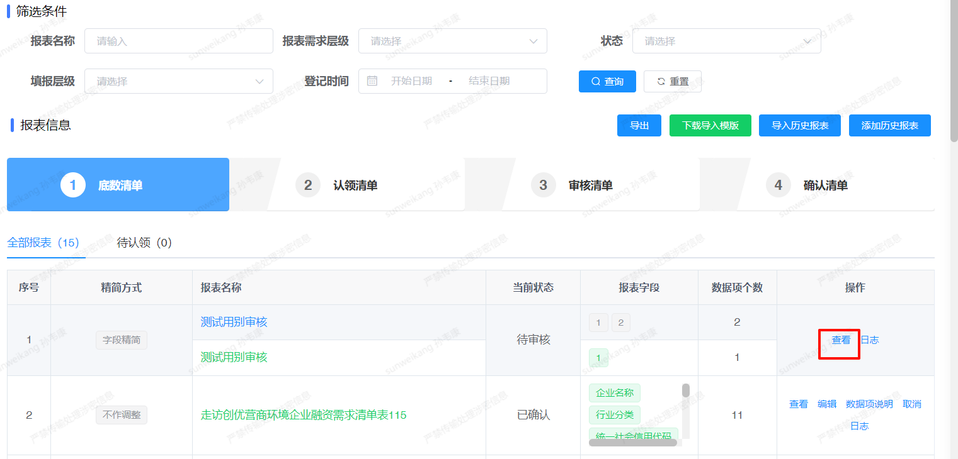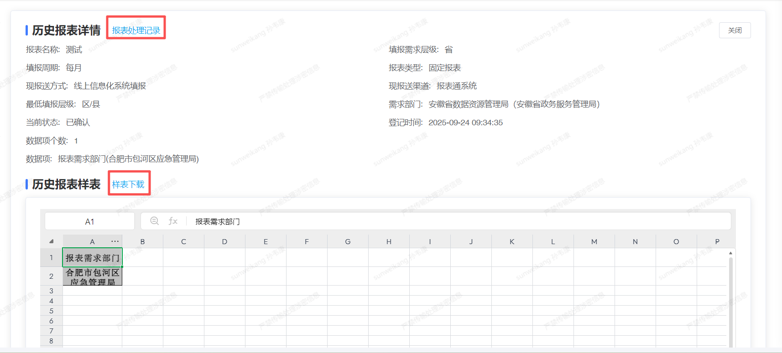

4.1.3.1.报表处理记录
点击“报表处理记录”按钮可查看当前报表登记、认领、分配、精简、取消、初始化等操作，如下图：

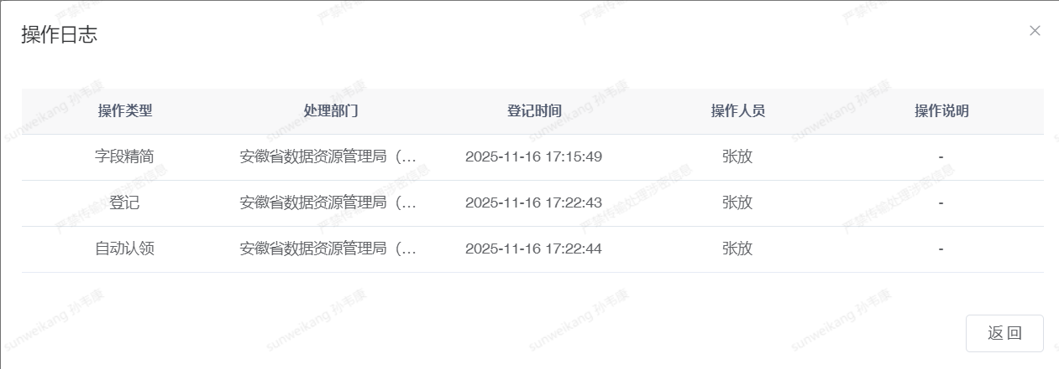4.1.3.2.样表下载
点击“样表下载”按钮可下载当前报表样表（Excel文件）至本地。

4.1.3.3.数据项说明下载
点击“数据项说明下载”按钮可下载当前报表数据项填报说明（Excel文件）至本地。

4.1.4报表认领
“全部报表”中“待认领”状态报表及“待认领”tab报表支持进行认领、不认领操作。确认为本部门报表则选择“认领”，认领操作不可撤销；确认非本部门报表则选择“不认领”，不认领报表流转至本级工作组，由本级工作组进行确认并分配。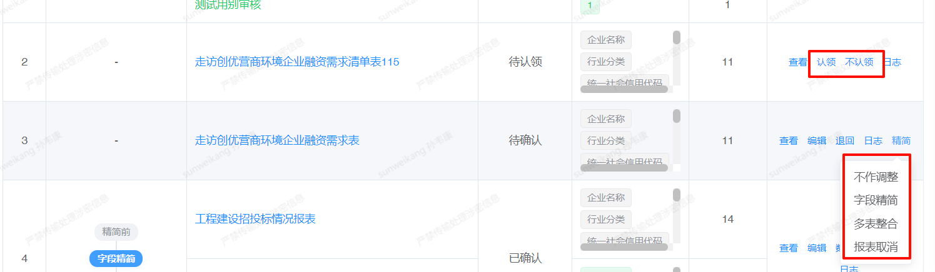

4.1.5报表编辑
“全部报表”中“待确认”和“已确认”状态报表及“待确认”和“已确认”tab报表支持进行报表编辑操作。可按照实际业务中使用的历史报表信息及采集字段对报表进行编辑，需注意“报表字段”应按照实际历史报表采集字段及顺序进行修改，不得随意删减，否则会影响本单位数据项精简率指标。支持根据“报表字段”内容生成填报样表，请确认样表数据项是否正确，如有误，请在“报表字段”进行修改后重新生成样表。
注意：修改后的数据项数目不允许大于等于精简前的数目。
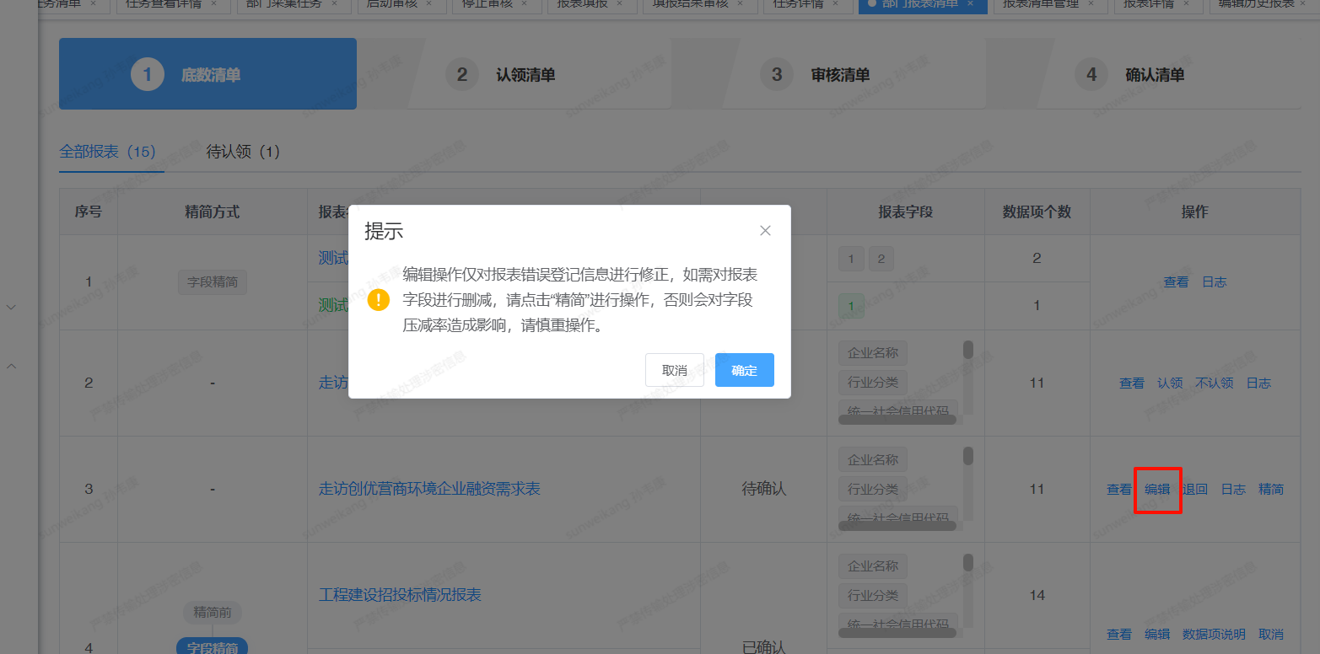“待确认”报表编辑界面：
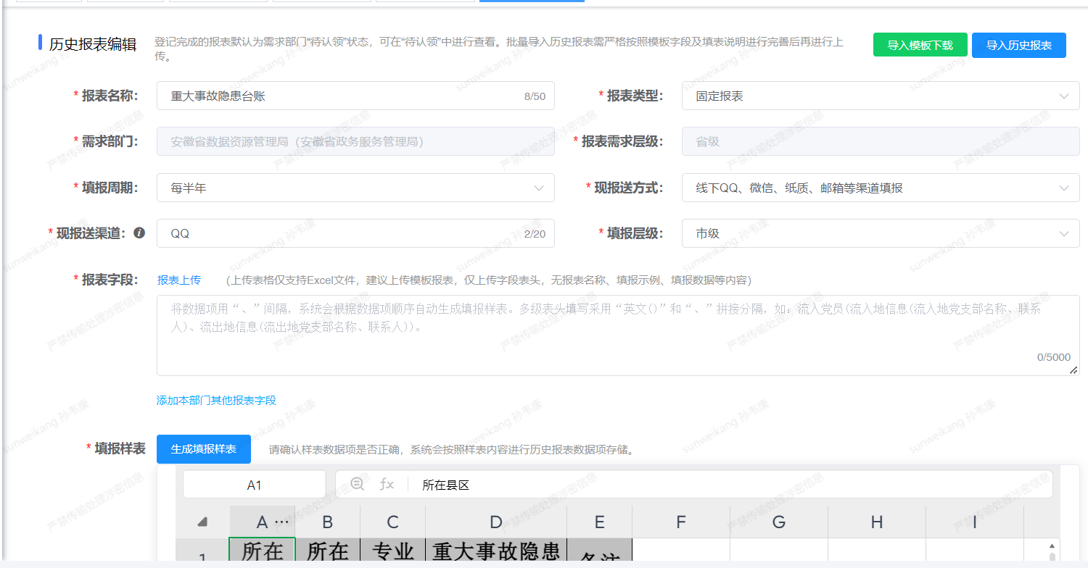
“已确认”报表编辑界面：
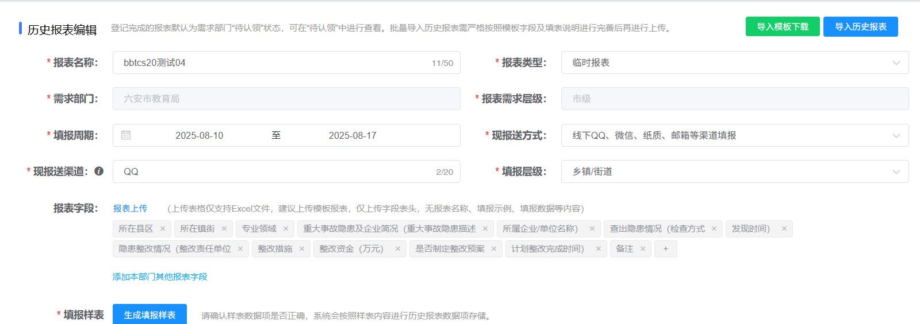

4.1.6报表退回
“全部报表”中“待确认”状态报表及“待确认”tab报表支持进行报表退回操作。点击“退回”按钮后，弹出“报表退回”确认窗口。窗口提示“确定要退回吗？退回后该报表将由工作组重新分配或删除”。在“退回说明”输入框中，填写不超过 200 字的退回原因说明。点击“确定”按钮，完成退回操作；若放弃退回，点击“取消”按钮。
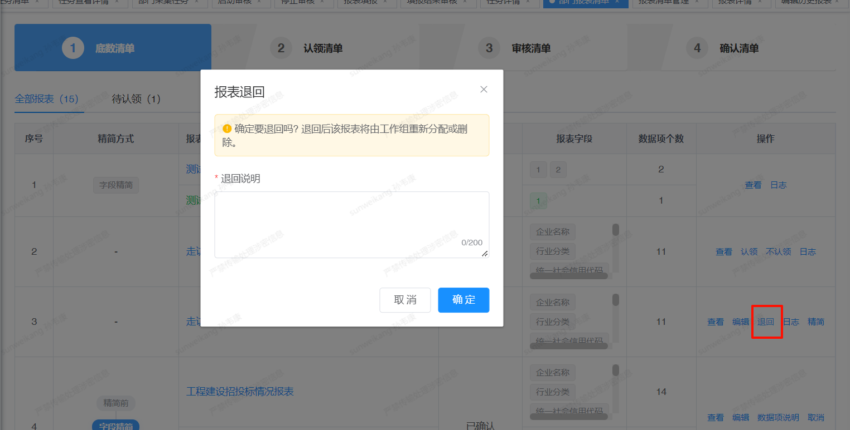退回的报表状态修改为“不认领”状态并流转至本级工作组，由本级工作组进行确认并分配。

4.1.7报表精简
“全部报表”中“待确认”状态报表及“待确认”tab报表支持进行报表精简操作。报表精简包含：多表整合、不作调整、字段精简、报表取消4种方式，其中“多表整合”、“不作调整”、“字段精简”操作后报表状态变更为“已确认”，“报表取消”操作报表状态变更为“已取消”。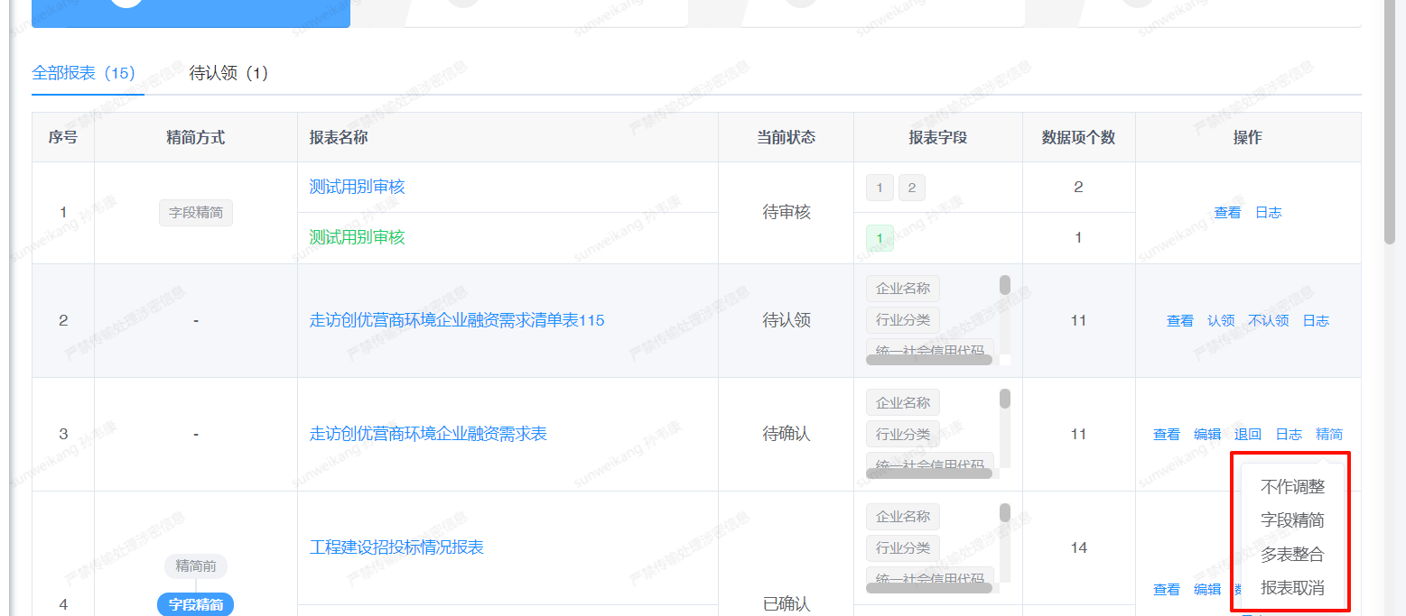

4.1.7.1多表整合
点击“多表整合”按钮打开“多表整合”页面，提示文字：请对整合后的报表信息进行编辑。展示当前历史报表信息，可在当前信息基础上进行修改，报表字段置灰，不允许修改。
点击“多表字段选择”打开弹窗，左侧可通过关键字搜索选择其他报表及报表数据项。右侧为当前历史报表字段展示，支持删除及上移、下移操作；左侧选择其他报表数据项依次展示在右侧列表，同样支持删除及上移、下移操作。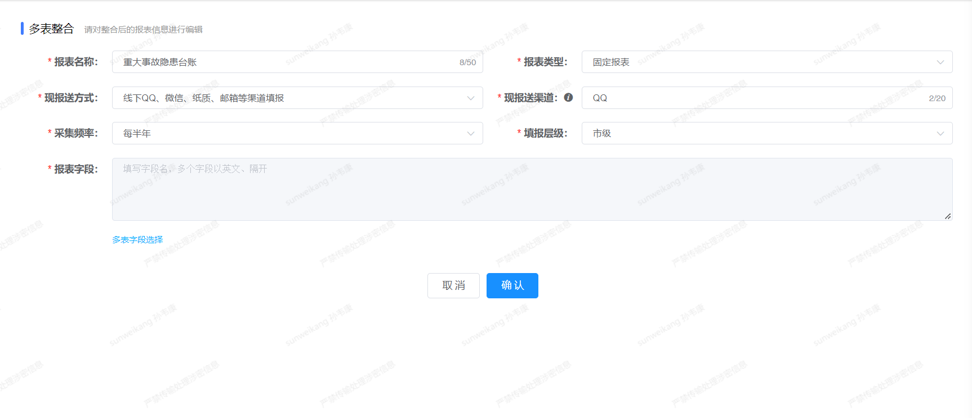
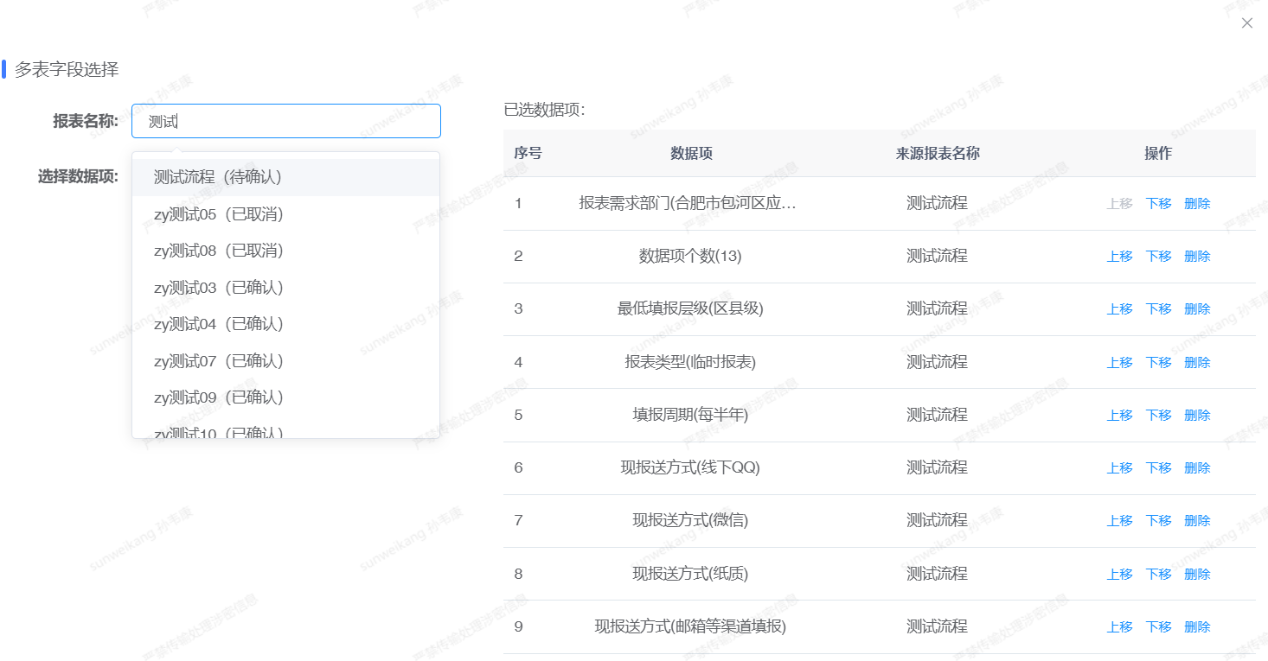

4.1.7.2不作调整
点击“不作调整”按钮打开二次确认弹窗，二次确认后当前报表状态变更为“已确认”，数据入库保存，关闭弹窗，更新列表。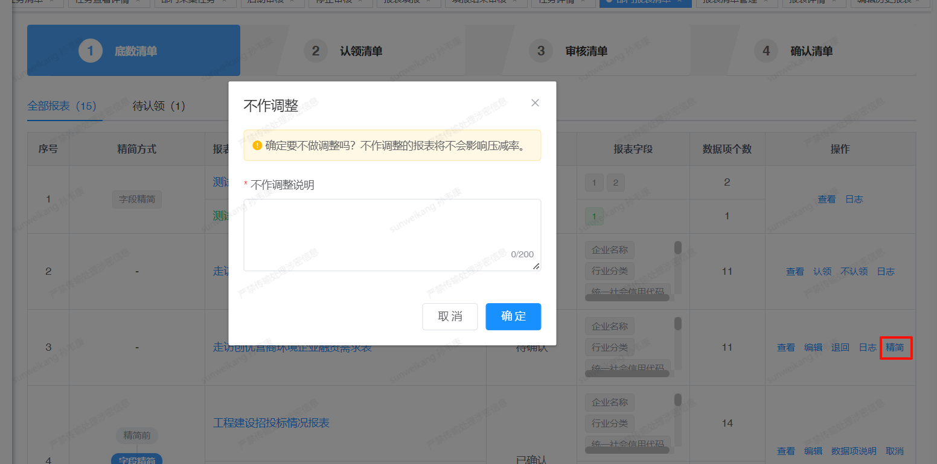

4.1.7.3字段精简
点击“字段精简”按钮后，当前报表数据项出现“x”和“+”图标，可直接点击进行字段加减，操作栏按钮变为“取消”和“完成”，点击“取消”加减后的报表字段撤回显示原字段，点击“完成”弹出二次确认弹窗，二次确认后当前报表状态变更为“已确认”，数据入库保存，关闭弹窗，更新列表。
注意：字段精简后报表数据项数目不允许大于等于精简前的数目。

4.1.7.3报表取消
点击“字段精简”按钮后，弹出二次确认弹窗，二次确认后当前报表状态变更为“已取消”，数据入库保存，关闭弹窗，更新列表。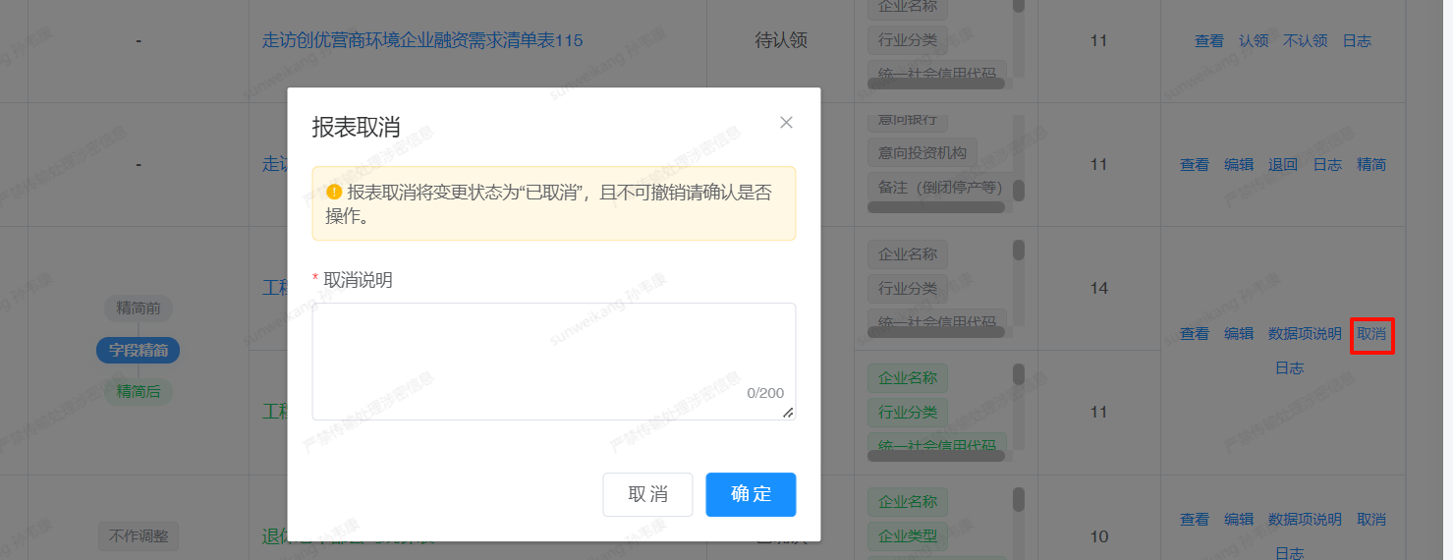
对于已确认报表可进行报表取消，在操作栏中，找到目标报表，点击 “取消” 按钮弹出“报表取消”确认窗口。窗口提示“报表取消将变更状态为‘已取消’，且不可撤销，请确认是否操作”。在“取消说明”输入框中，填写不超过 200 字的取消原因说明。点击“确定”按钮，完成取消操作；若放弃取消，点击 “取消” 按钮。

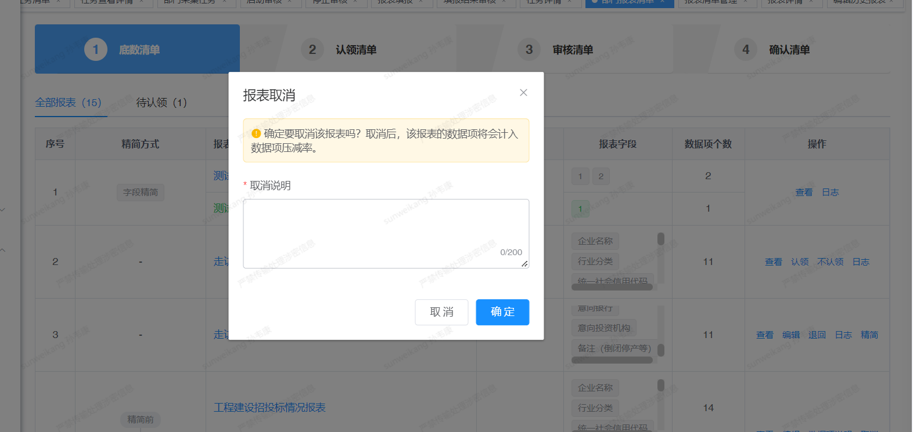

4.1.8报表删除
部门管理员可对“已取消”报表进行删除操作，点击“删除”按钮，弹出 “报表删除” 确认窗口。
弹出的二次确认弹窗“报表删除”该窗口提示“该操作不可撤销，同时也不纳入报表统计底数和报表分析使用，请谨慎操作”。在“删除说明”输入框中，填写不超过 200 字的删除原因说明。点击“确定”按钮，完成删除操作；若放弃删除，点击“取消”按钮。
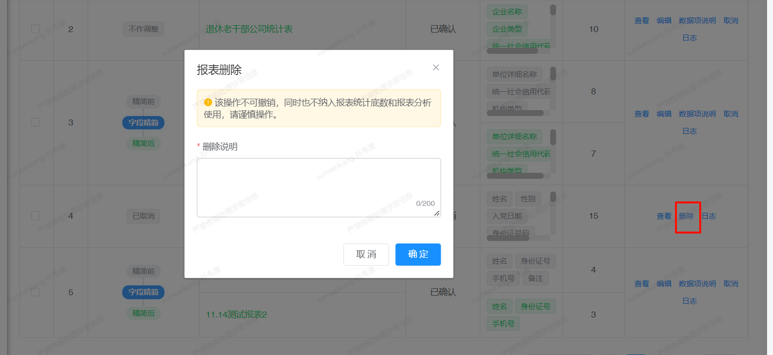报表删除后，流转至本级工作组，由本级工作组进行确认并编辑、分配等操作。删除操作不可撤销，且删除后报表将初始化并退出数据统计与分析范围，请务必谨慎操作。执行删除操作时，必须填写删除说明，否则无法完成删除确认。

4.1.9数据项说明
“全部报表”中“已确认”状态报表及“已确认”tab报表支持进行数据项说明操作。点击打开“数据项说明”页面，展示当前报表名称及数据项列表，支持在线完善；支持下载当前报表数据项，本地完善后再导入方式进行“数据项说明”编写。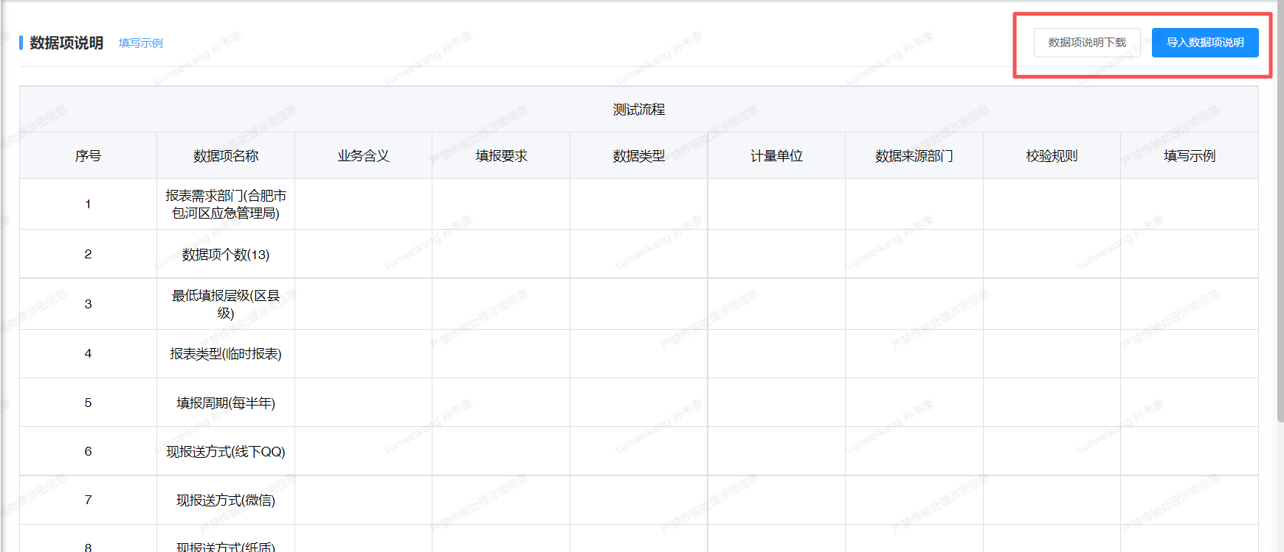

4.2.部门报表清单
列表页点击“添加历史报表”按钮，打开“历史报表登记”页面。

4.2.1报表单条录入

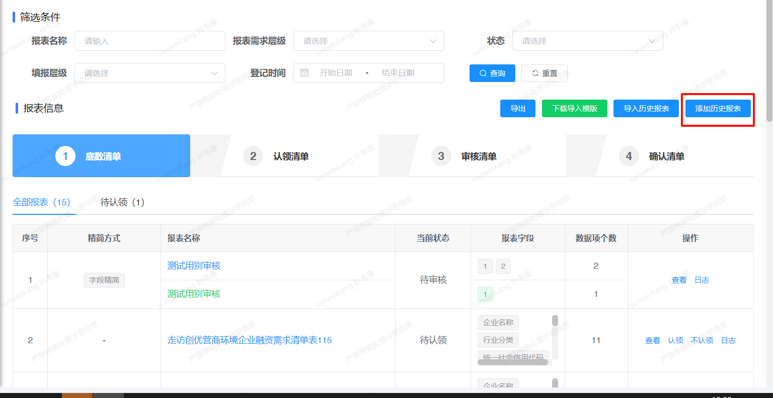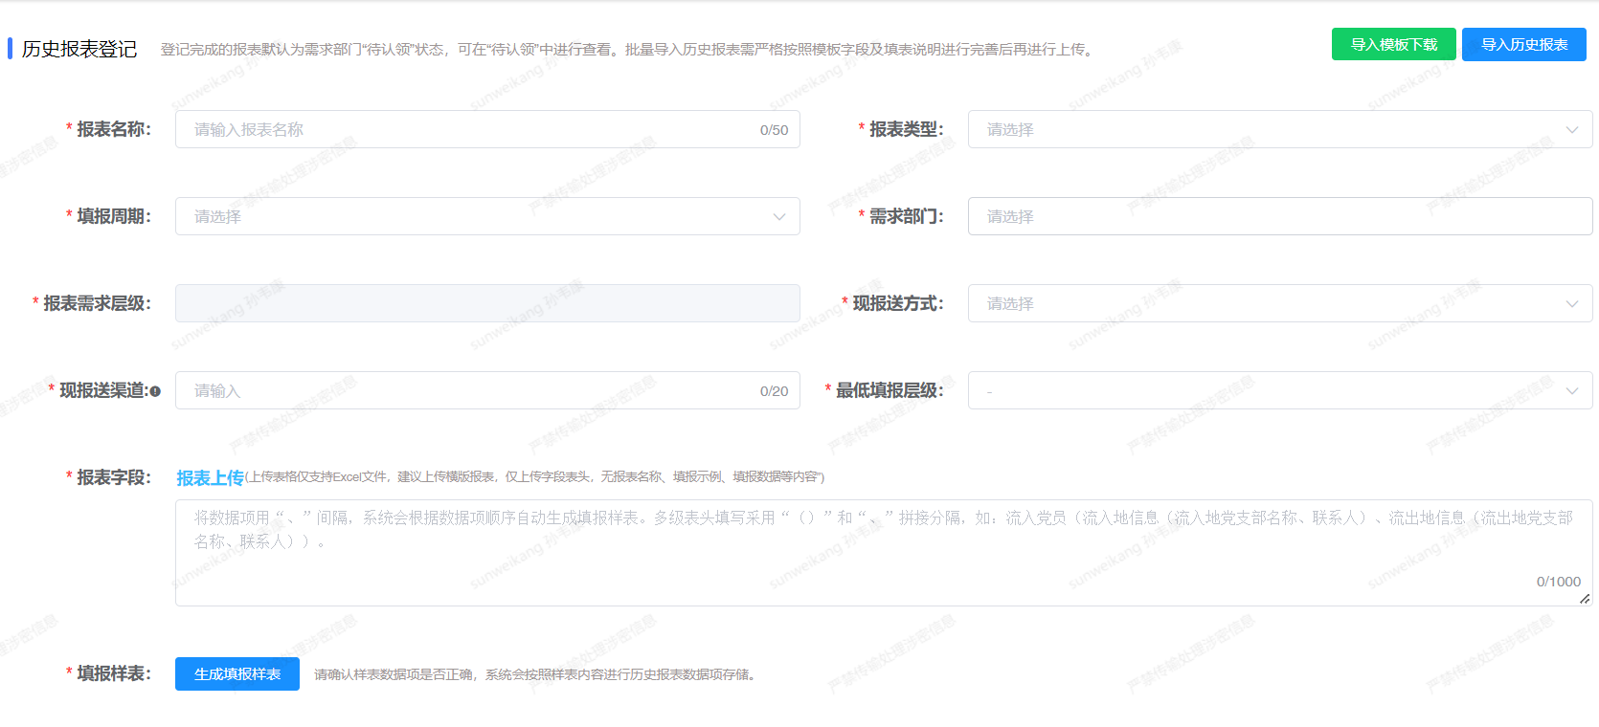
“历史报表录入”页面支持单个报表登记及批量上传导入。单个报表登记需填写字段：
报表名称：名称尽量以不带有年份、区域信息的报表名称。
报表类型：固定报表、临时报表。
需求部门：默认为当前登录用户所属部门，不允许修改。
报表需求层级：系统根据“需求部门”自动进行判定生成，不允许修改。
现报送方式：可选值为：“线上信息化系统填报”、“线下QQ、微信、纸质、邮箱等渠道填报”。
现报送渠道：“线上信息化系统填报”的报表，应填写系统名称，如：安徽省预算一体化管理系统、皖政通（报表通）等；“线下QQ、微信、纸质、邮箱等渠道填报”的报表，应注明：微信、QQ、邮箱、纸质等。
采集频率：日/周/月/季度/半年/年/其他（简要说明）；报表类型为临时报表，填写填报报表的具体日期。
填报层级：报表的最低填报层级，可选值为：市级、区/县、乡镇/街道、村/居。
报表字段：将数据项用“、”间隔。多级表头填写采用“（）”和“、”拼接分隔，如下表数据项：流入党员（流入地信息（流入地党支部名称、联系人）、流出地信息（流出地党支部名称、联系人））；原报表为excel填报的且有多个sheet子表的，按每个sheet页为一张报表来统计。
流入党员
流入地信息 |  | 流出地信息
流入地党支部名称 | 联系人 | 流出地党支部名称 | 联系人
“添加本部门其他报表字段”：点击后打开弹窗，通过输入报表名称进行搜索，选取本部门已认领报表名称，在下方展示数据项中进行勾选。支持选择不同报表的数据项进行整合；完成数据项选择后点击确认，所选数据项会填充至“历史报表登记”页面“报表字段”文本框内。
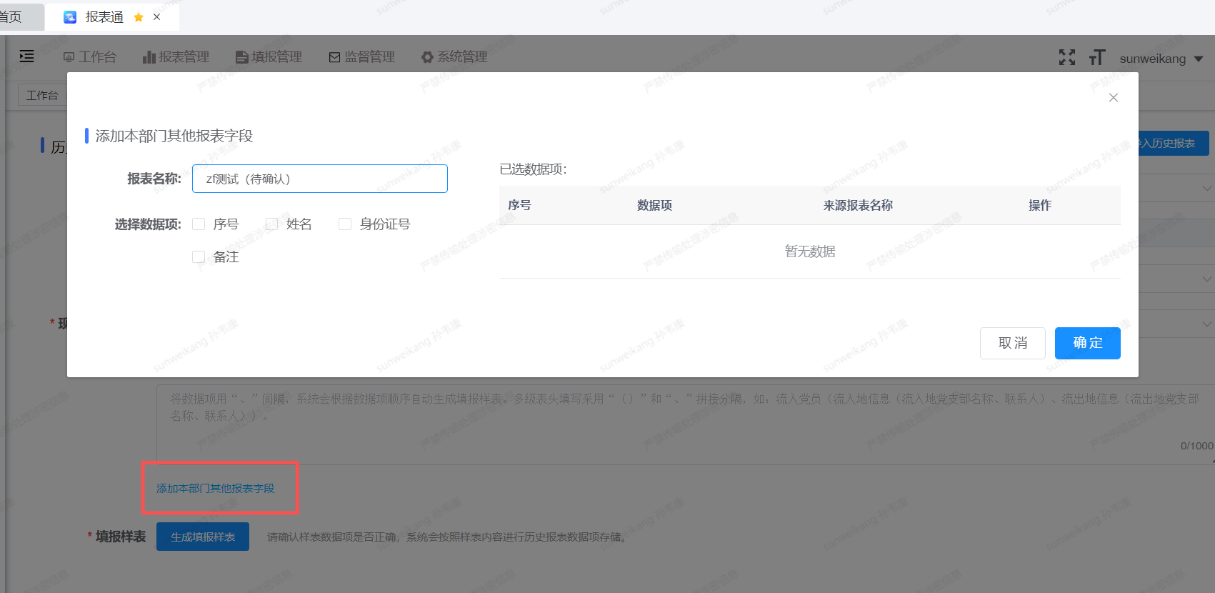
“生成填报样表”：支持根据“报表字段”内容生成填报样表，请确认样表数据项是否正确，如有误，请在“报表字段”进行修改后重新生成样表。

4.2.2报表批量录入
“历史报表批量录入请务必先在“历史报表登记”页面点击“导入模板下载”下载导入模板到本地，严格按照模板字段要求进行完善后再进行导入。点击“导入历史报表”将本地历史报表进行上传批量登记，上传文件需按照模板进行填写；当批量导入历史报表时，若同时满足报表名称完全一致、需求部门信息相同、填报层级完全相同三个条件，系统将判定为重复报表。报表上传后系统会对上传数据进行解析，并展示数据有效情况（无效数据支持下载），模板详见附件。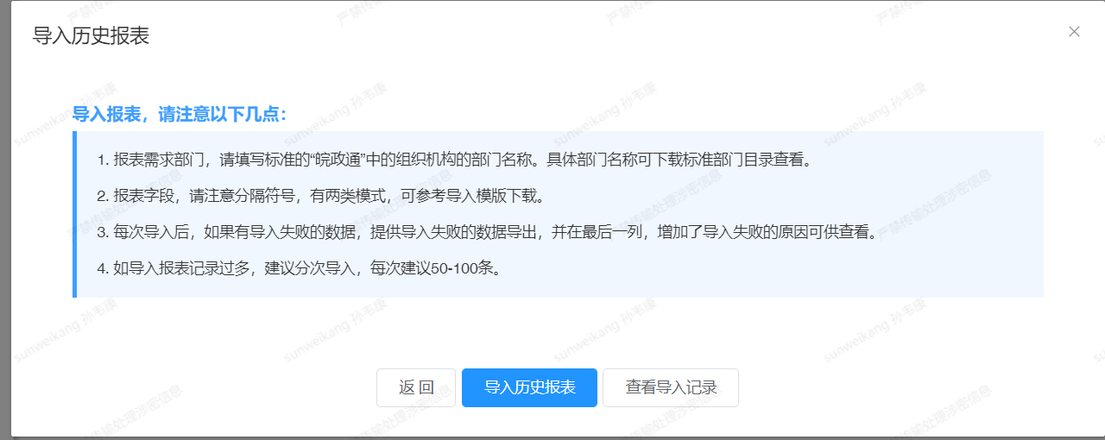

4.3.报表清单看板
可查看全省报表相关数据统计。
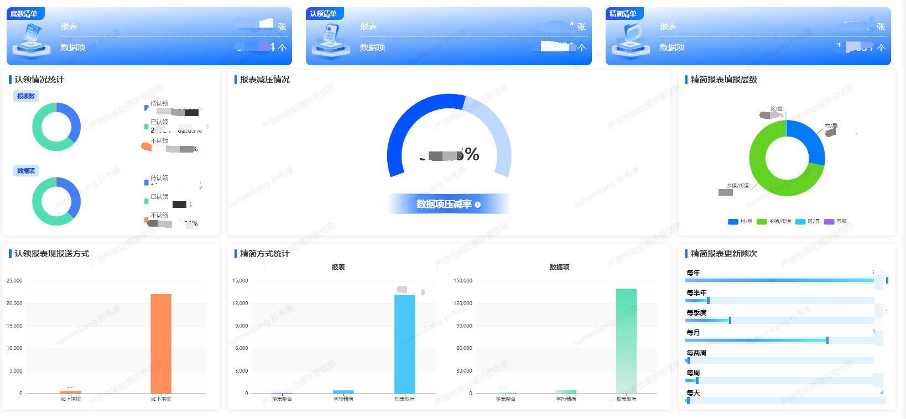
分类 | 指标名称 | 指标描述
底数清单 | 报表 | 工作组及部门登记的所有报表数量
底数清单 | 数据项 | 上述所有报表数据项总和
认领清单 | 报表 | “待确认”、“已确认”、“已取消”状态报表数量总数。
认领清单 | 数据项 | 上述所有报表数据项总和
精简清单 | 报表 | “多表整合+字段精简+报表取消”状态报表数量。
精简清单 | 数据项 | 上述所有报表数据项总和
认领情况统计 | 报表 | 待认领为“待认领”状态报表数量占底数清单中报表数量的比例；已认领为“待确认”、“已确认”、“已取消”状态报表数量总数占底数清单中报表数量的比例；不认领为认领操作选择“不认领”状态报表数量占底数清单中报表数量的比例。
认领情况统计 | 数据项 | 上述报表对应数据项总数占底数清单中数据项数量的比例。
认领报表类型 | 固定报表 | “待确认”、“已确认”、“已取消”状态报表中报表类型为“固定报表”的报表数量及占认领情况统计中“已认领”报表数量的比例。
认领报表类型 | 临时报表 | “待确认”、“已确认”、“已取消”状态报表中报表类型为“临时报表”的报表数量及占认领情况统计中“已认领”报表数量的比例。
认领报表现报送方式 | 线上填报 | “待确认”、“已确认”、“已取消”状态报表中现报送方式为“线上信息化系统填报”的报表数量及占认领情况统计中“已认领”报表数量的比例。
认领报表现报送方式 | 线下填报 | “待确认”、“已确认”、“已取消”状态报表中现报送方式为“线下QQ、微信、纸质、邮箱等渠道填报”的报表数量及占认领情况统计中“已认领”报表数量的比例。
报表压减情况 | 数据项压减率 | 精简后减少的数据项数量/认领时的数据项总数*100
精简方式统计 | 报表 | 按“精简方式”分组统计多表整合、不作调整、字段精简、报表取消的报表数量
精简方式统计 | 数据项 | 按“精简方式”分组统计多表整合、不作调整、字段精简、报表取消的报表所含数据项数量（原始报表数据项数量）
精简报表填报层级 | / | 对“多表整合+字段精简+报表取消”报表中“填报层级”进行分组统计，展示各填报层级报表数量和所占“多表整合+字段精简+报表取消”报表总数的百分比。
精简报表更新频次 | / | 对“多表整合+字段精简+报表取消”报表中“采集频率”进行分组统计，展示各周期报表数量。

4.4准入报表

4.4.1报表新增
筛选查询：
可通过 “报表名称”“需求部门”“填报层级”“报表需求层级”“登记时间”等条件组合筛选，支持“查询”和“重置” 操作，快速定位报表。
准入报表列表管理：
展示准入报表的核心信息，包括 “报表名称”“报表需求部门”“报表需求层级”“状态”“报表字段”“报表字段个数”等。
操作功能：
【准入清单】标签页提供对报表进行“查看”“下发填报任务”“日志”操作按钮。
【草稿】标签页提供对报表进行“查看”“编辑”“删除”“日志”操作按钮。
【审核中】标签页提供对不同状态报表进行“查看”“撤回”“日志”“审核记录”操作按钮。
【审核不通过】标签页提供对报表进行“查看”“编辑”“删除”“日志”“审核记录”操作按钮。
支持部门管理员新增报表。
【待审核】该标签页提供对不同状态报表进行“查看”“审核”“日志”“审核记录”主要提供专班角色进行报表准入审核使用。
【已审核】该标签页提供对不同状态报表进行“审核记录”主要提供专班角色进行报表准入审核之后记录查看使用。
【国家部委报表】该tab页主要是提供给省级专班使用，用于查询国家部委下发给安徽省的报表清单数据。

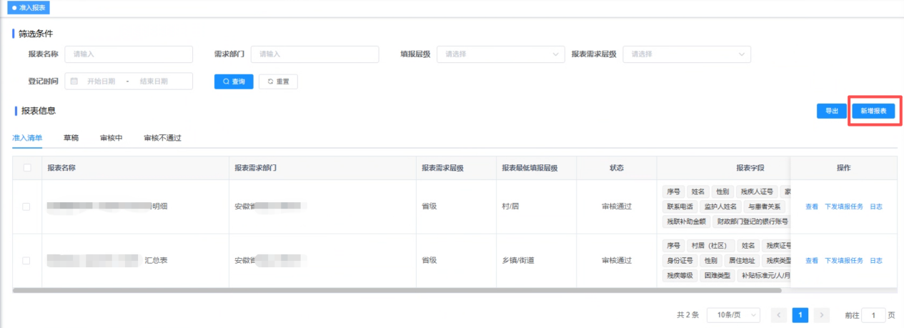
列表页点击“新增”按钮，打开“新增报表”页面。
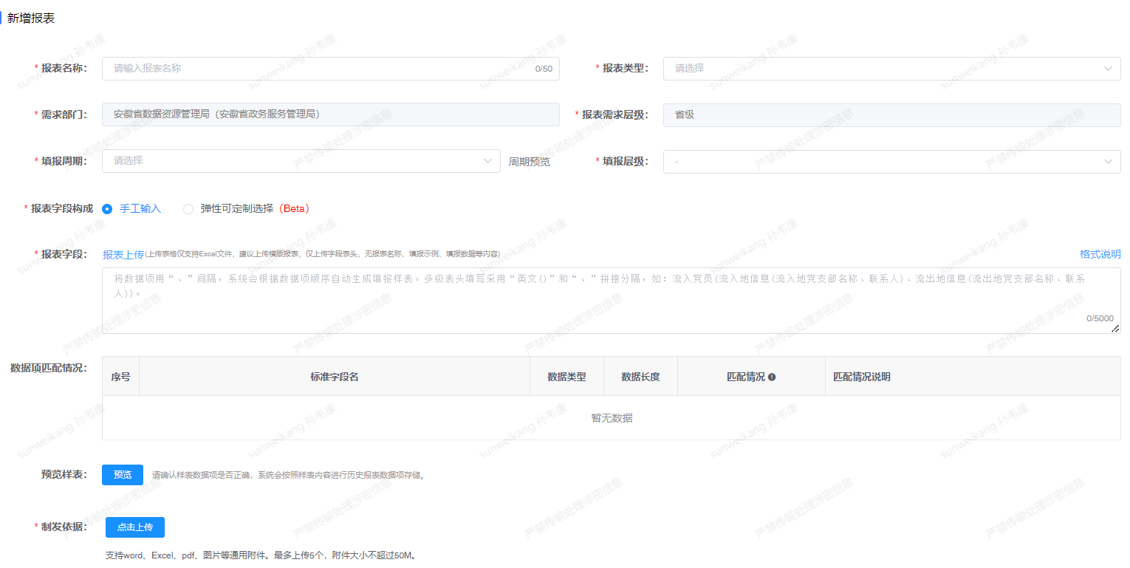
新增报表需要填写 “报表名称”，选择 “报表类型”（固定报表/临时报表），选择“填报周期”及“填报层级”（乡镇/街道、村居），录入“报表字段”报表字段支持手工输入与弹性可定制选择两种配置方式，具体说明如下：
手工输入：支持原型字段导入生成功能，提供手动录入和Excel 表格导入两种操作模式，满足用户自定义字段的配置需求。
弹性可定制选择：基于 “一数一源” 标准字段库进行字段筛选配置，直接调用库内已标准化的字段数据。当前该功能仅残联相关字段选择，后续将持续扩展对接其他部门的标准字段库。：将数据项用“、”间隔。多级表头填写采用“（）”和“、”拼接分隔，如下表数据项：流入党员（流入地信息（流入地党支部名称、联系人）、流出地信息（流出地党支部名称、联系人））；原报表为excel填报的且有多个sheet子表的，按每个sheet页为一张报表来统计。
流入党员
流入地信息 |  | 流出地信息
流入地党支部名称 | 联系人 | 流出地党支部名称 | 联系人

弹性可定制选择：用户选择该模式后，系统将自动加载 “一数一源” 标准字段库中的字段信息并提供选择。字段筛选采用三级标签页分层展示：一级标签为业务领域、二级标签为业务分类、三级标签为细分领域，支持用户逐层精准定位所需字段。当前版本仅开放残联标准字段的选择权限，后续将持续迭代更新，逐步接入其他部门的标准字段供用户选择。相关功能界面详见下图。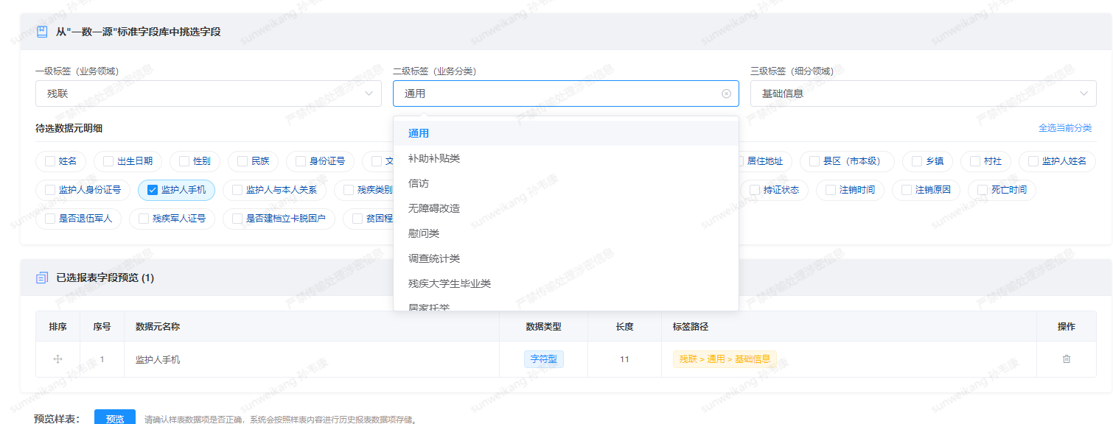

“报表字段”填写完成后，系统会智能输出数据源匹配结果，以表格预览形式展示录入的报表字段与当前标准数据源字段是否匹配，并以不同颜色标记展示，可通过鼠标移入“解释说明”栏查看详细释义，如下：
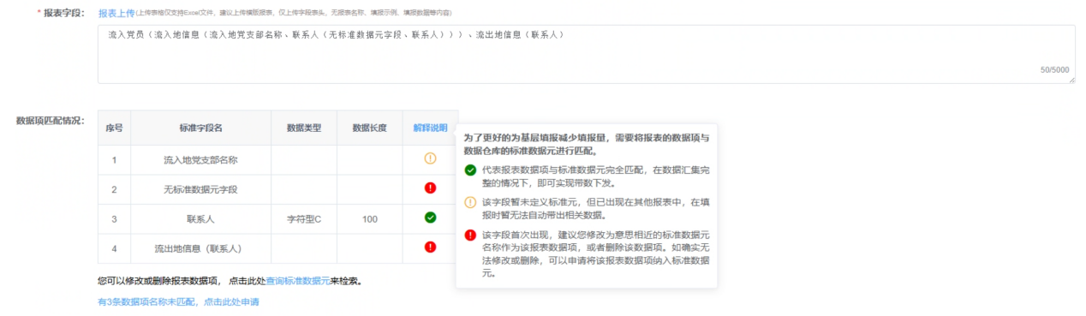
选择橙色标记、红色标记图标，可查看具体字段不匹配详细释义，如下：
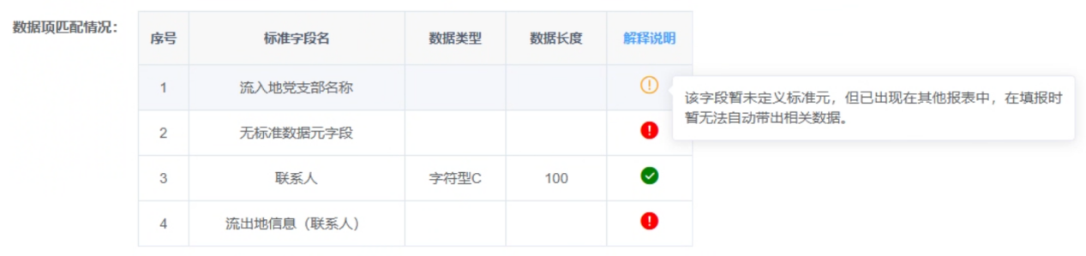
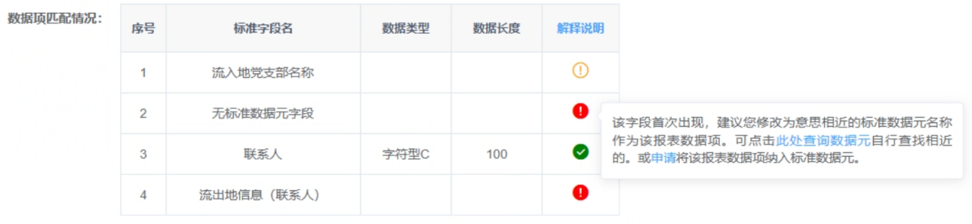
当报表字段匹配结果存在红色标记时，可在当前页面查询数据元自行查找相近字段，或进行字段申请操作，在申请审核通过后使用。
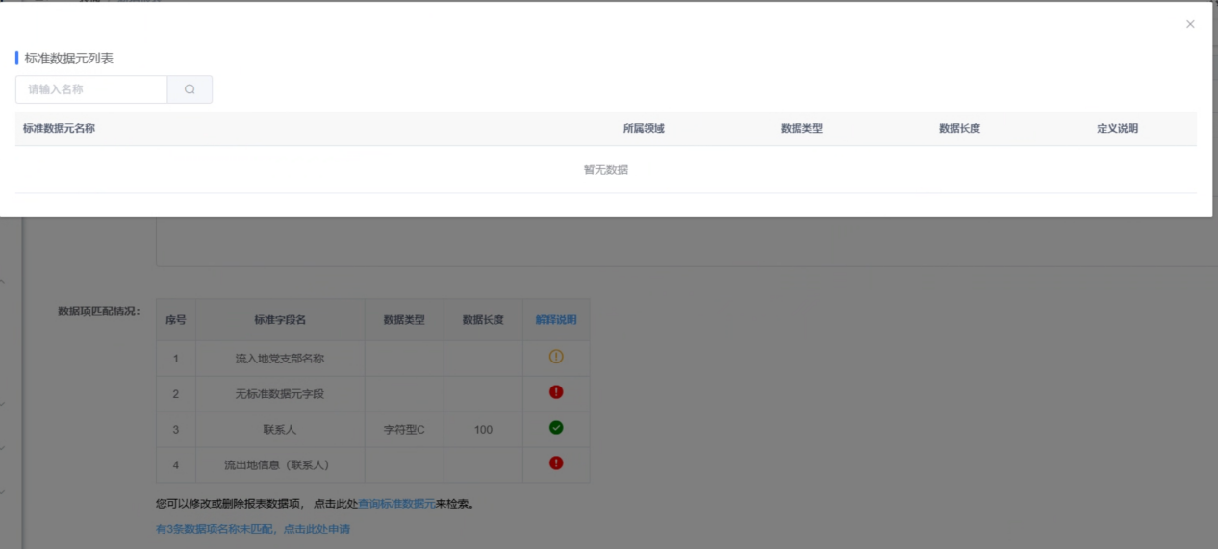
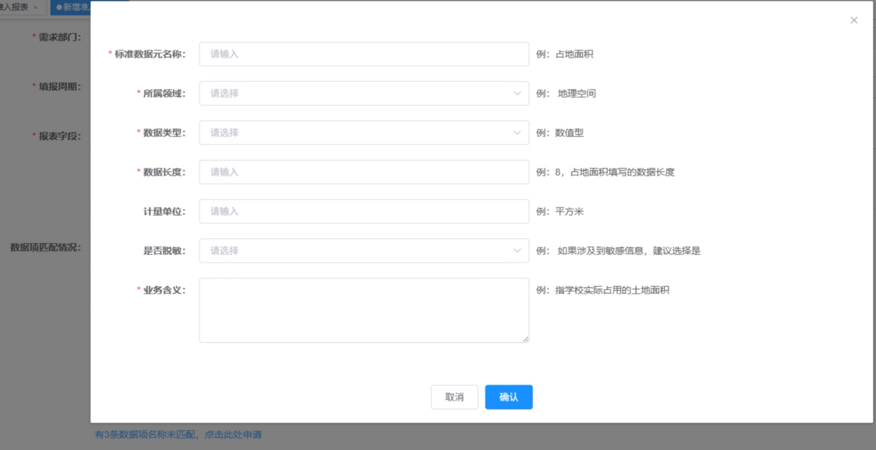
“预览样表”：支持根据“报表字段”内容生成填报样表，请确认样表数据项是否正确，如有误，请在“报表字段”进行修改后重新生成样表。
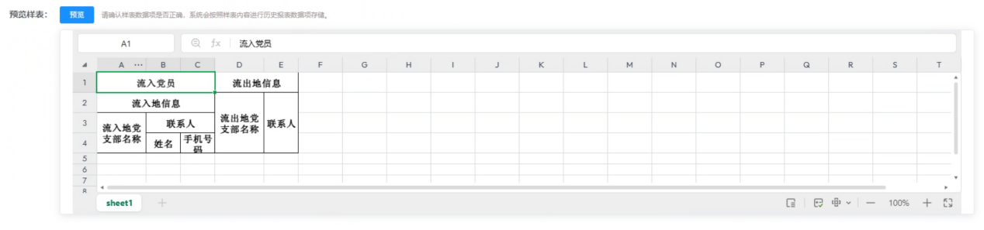
复杂表格：支持多维度复杂表格的任务下发，可适配横向、纵向多维度组合的 Excel 表格，同时兼容带数值下发、含函数及可选项字段等复杂格式场景。使用时仅需在本地完成 Excel 表格的前期设置，通过该功能直接上传原表即可完成任务下发。需注意：使用该功能，不支持表格汇总操作。
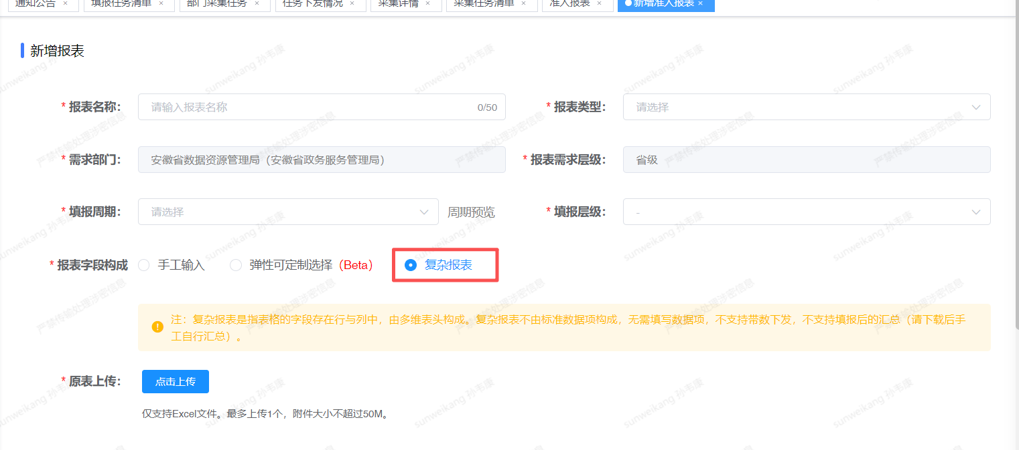
填写完成后，可选择 “保存” 或 “保存并提交” 完成报表的新增。
备注：部门新增的报表字段在进行数据项匹配结果处于红色标记时，无法“保存并提交”，处于橙色标记时，则可以提交。省级部门管理员报表新增后，由多部门联审，地市部门管理员报表新增后，由对应市级专班进行审核。可在【审核中】或【审核不通过】标签页下查询审核进度。
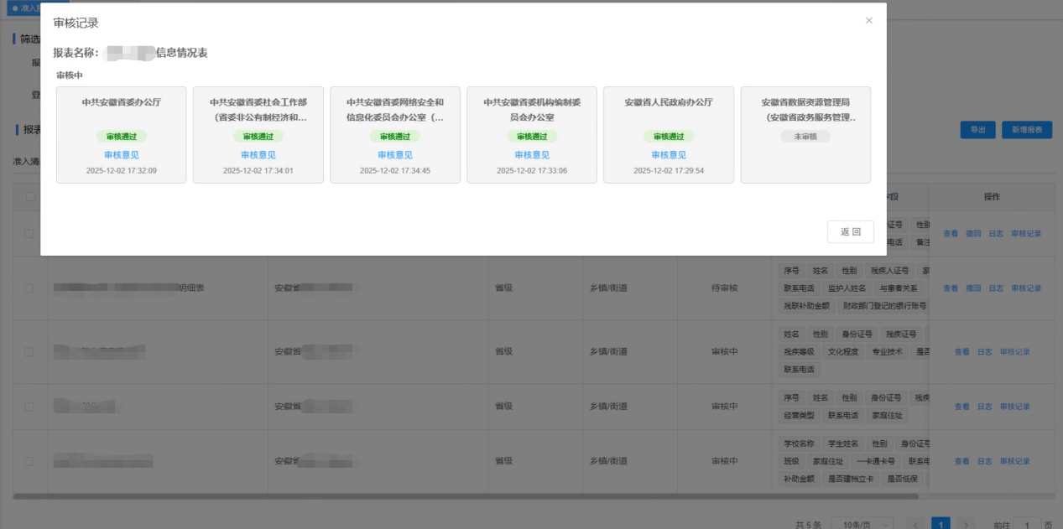
同时我们也提供了AI整合建议，点击AI整合建议按钮，会根据当前的报表信息自动判断报表的规范性、同部门整合建议、同部门跨层级建议、条线部门整合建议。
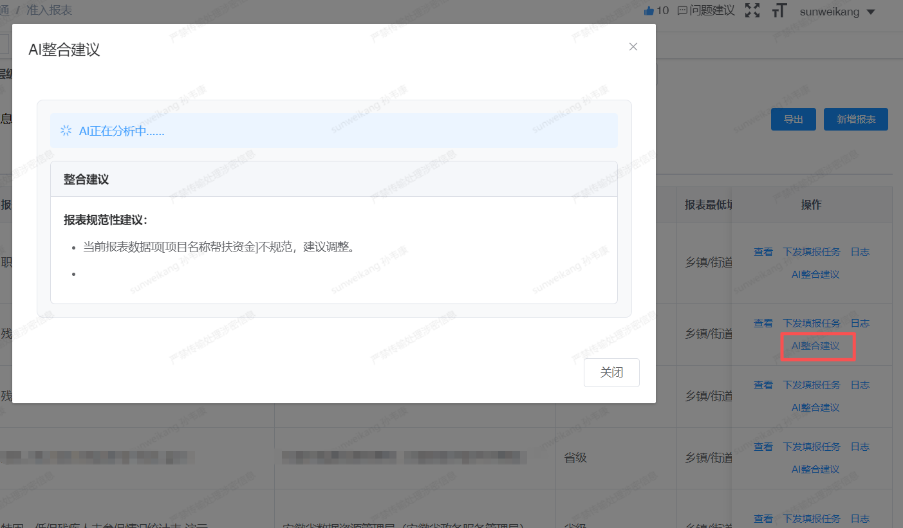

4.4.2下发填报任务
筛选查询：
可通过 “报表名称”“需求部门”“填报层级”“报表需求层级”“登记时间”等条件组合筛选，支持“查询”和“重置” 操作，快速定位报表。
准入报表列表管理：
展示准入报表的核心信息，包括 “报表名称”“报表需求部门”“报表需求层级”“状态”“报表字段”“报表字段个数”等。
操作功能：
【准入清单】标签页提供对报表进行“查看”“下发填报任务”“日志”操作按钮。
【草稿】标签页提供对报表进行“查看”“编辑”“删除”“日志”操作按钮。
【审核中】标签页提供对不同状态报表进行“查看”“撤回”“日志”“审核记录”操作按钮。
【审核不通过】标签页提供对报表进行“查看”“编辑”“删除”“日志”“审核记录”操作按钮。
支持部门管理员对准入清单标签页下审核通过状态下的报表进行下发填报任务。
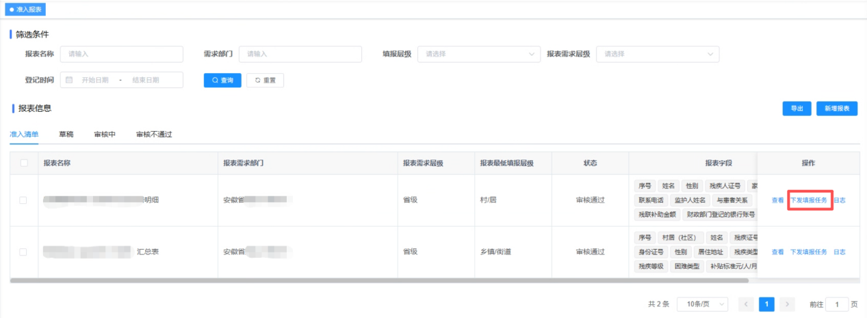
列表操作栏点击“下发填报任务”按钮，打开“下发填报任务”页面。
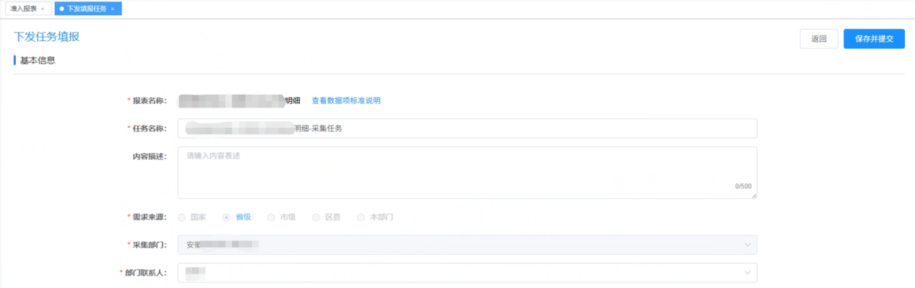
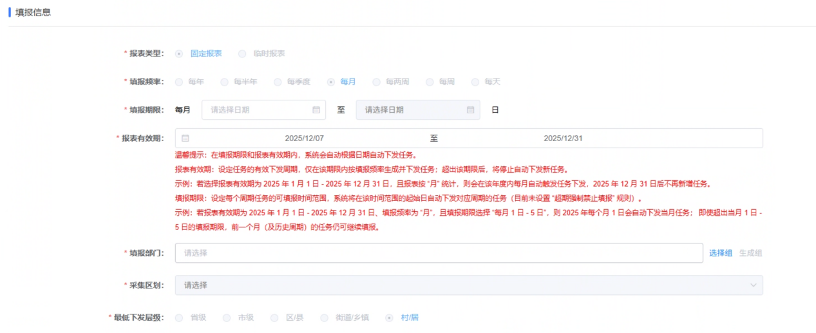
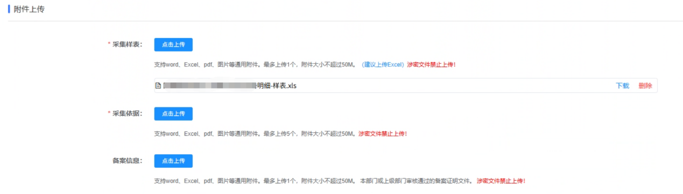
新增填报任务需要填写“基本信息”、“填报信息”、“附件上传” 三部分内容来生成：
基本信息：报表名称自动关联当前所选择的准入报表名称，自动生成 “采集任务名称”可编辑修改，录入 “内容描述”，“需求来源”、“采集部门”自动关联当前选择报表内容不可修改，“部门联系人”可下拉选择。
填报信息：报表类型自动关联当前所选的准入报表内类型（固定报表 / 临时报表）、“填报频率”自动关联（每年、每半年、每季度、每月、每两周、每周、每天），设置 “填报期限”、“报表有效期”，选择 “填报部门”后，自动关联“采集区划”。“最低下发层级”（省级、市级、区县、街道乡镇、村居）根据当前所选择的准入报表展示。
附件上传：“采集样表”自动生成，“采集依据”“备案信息”支持 Word、Excel、ppt、图片等格式，单个文件大小不超过 50M，且严禁上传涉密文件。
填写完成后，可选择“保存”或“保存并提交”完成填报任务的新增。
备注：部门新增的填报任务会自动审核下发，但针对采集任务的报表不允许进行编辑修改以及初始化操作，仅可查看。如果需要进行报表的再次操作需要对填报任务进行停止下发。

4.4.3分配报表（报表在分配功能）
部门管理员在系统管理的角色管理模块中，为对应处室（科室）工作人员分配一表通子部门（处 / 科室）管理员相关权限。随后在准入报表菜单栏中使用报表分配功能，系统将展示本单位已准入并在用的报表清单。部门管理员可单个或批量将指定报表分配给对应处室（科室）工作人员。分配完成后，相关报表的任务下发与审核工作由对应处室（科室）工作人员负责，部门管理员可查看本部门报表信息，但是不能查看任务下发审核等情况。
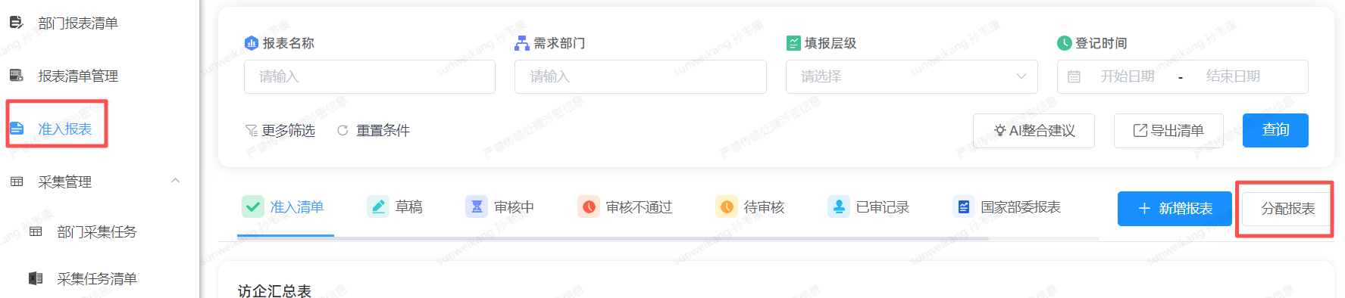
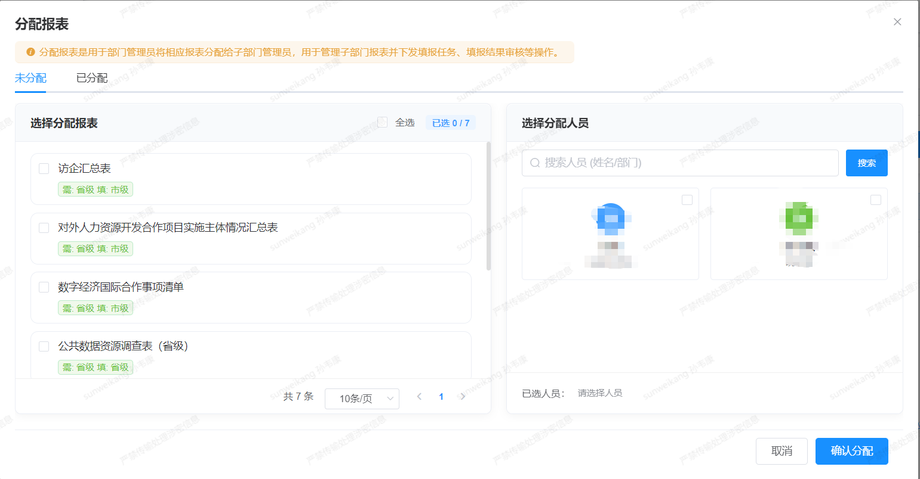
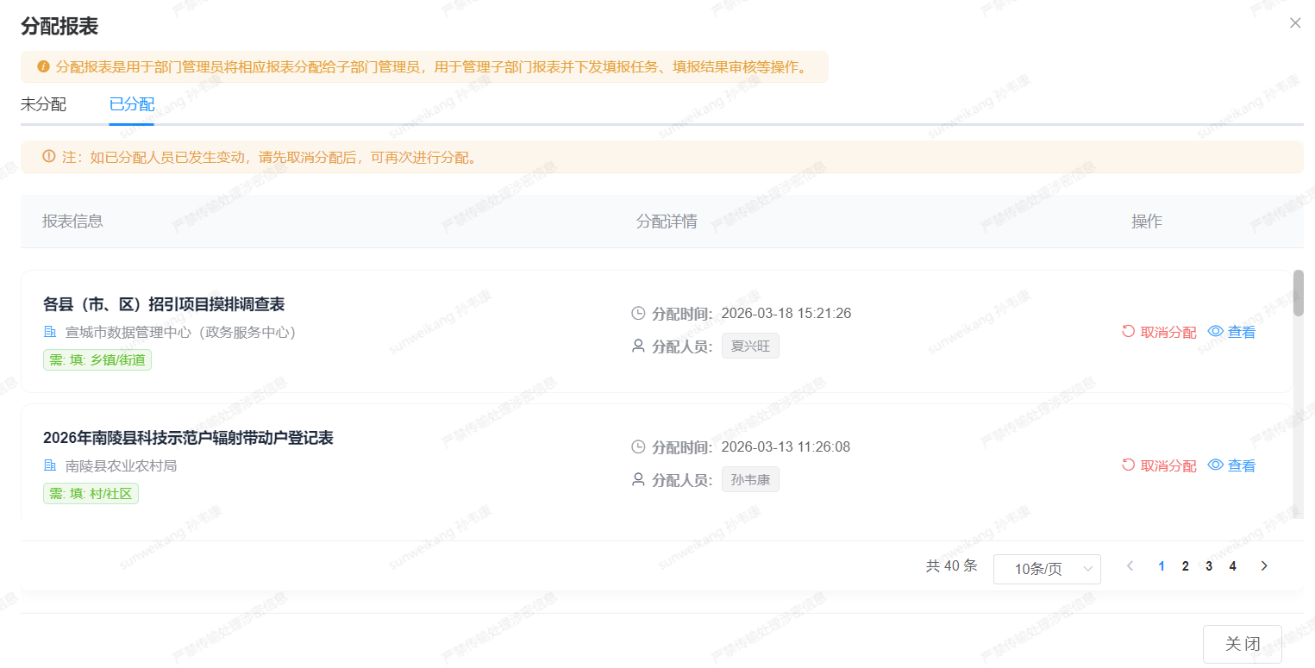

4.5准出报表
部门管理员在维护本部门报表时，若需调整报表样式、数据项、采集频率、下发层级等内容，需先将该报表执行 “准出” 操作。准出后即可修改相关字段，且准出流程无需审核。
首先在 “准入” 菜单中选择需要准出的报表，点击其后的 “更多” 按钮，系统将显示 “报表准出” 选项。点击该选项后，填写准出原因并提交，即可完成报表准出操作。准出之后的报表可在已准出清单里面查看。
注：报表准出后，系统将自动取消该报表已生成的待填报和待审核任务，仅保留下发部门已审核通过的任务信息。
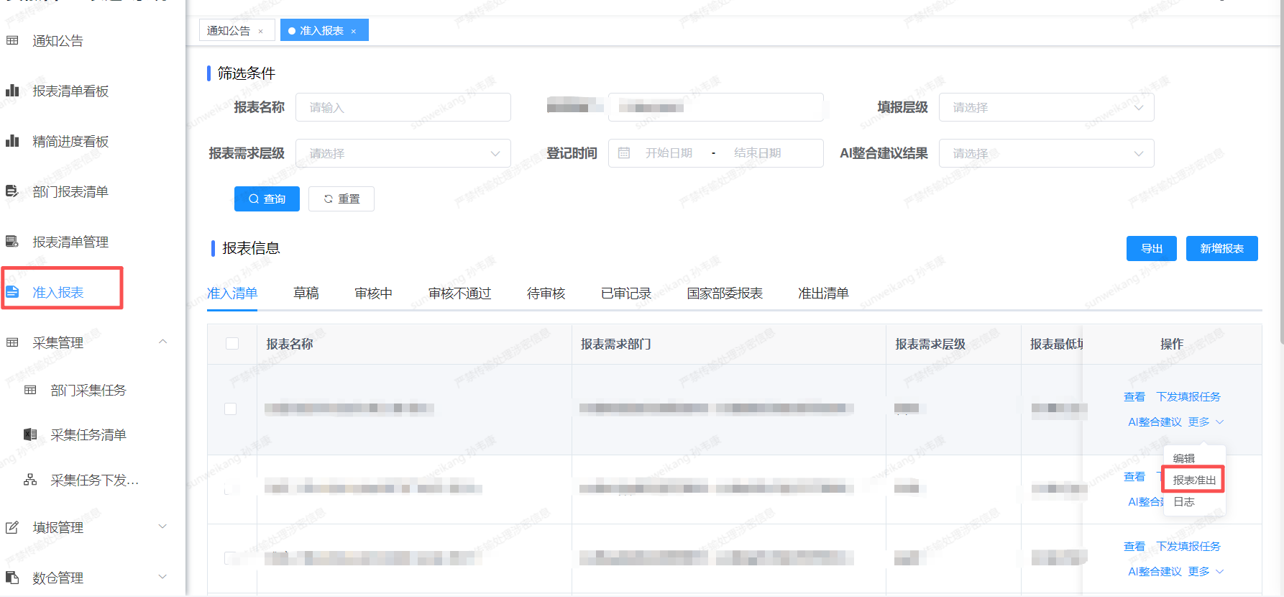
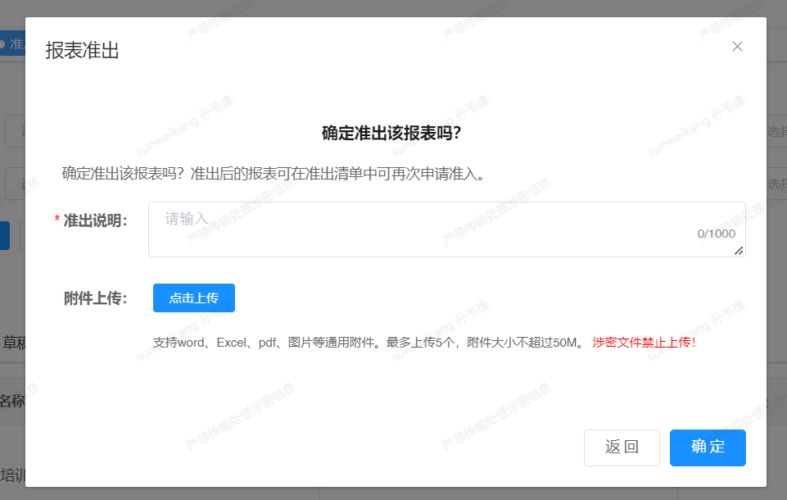
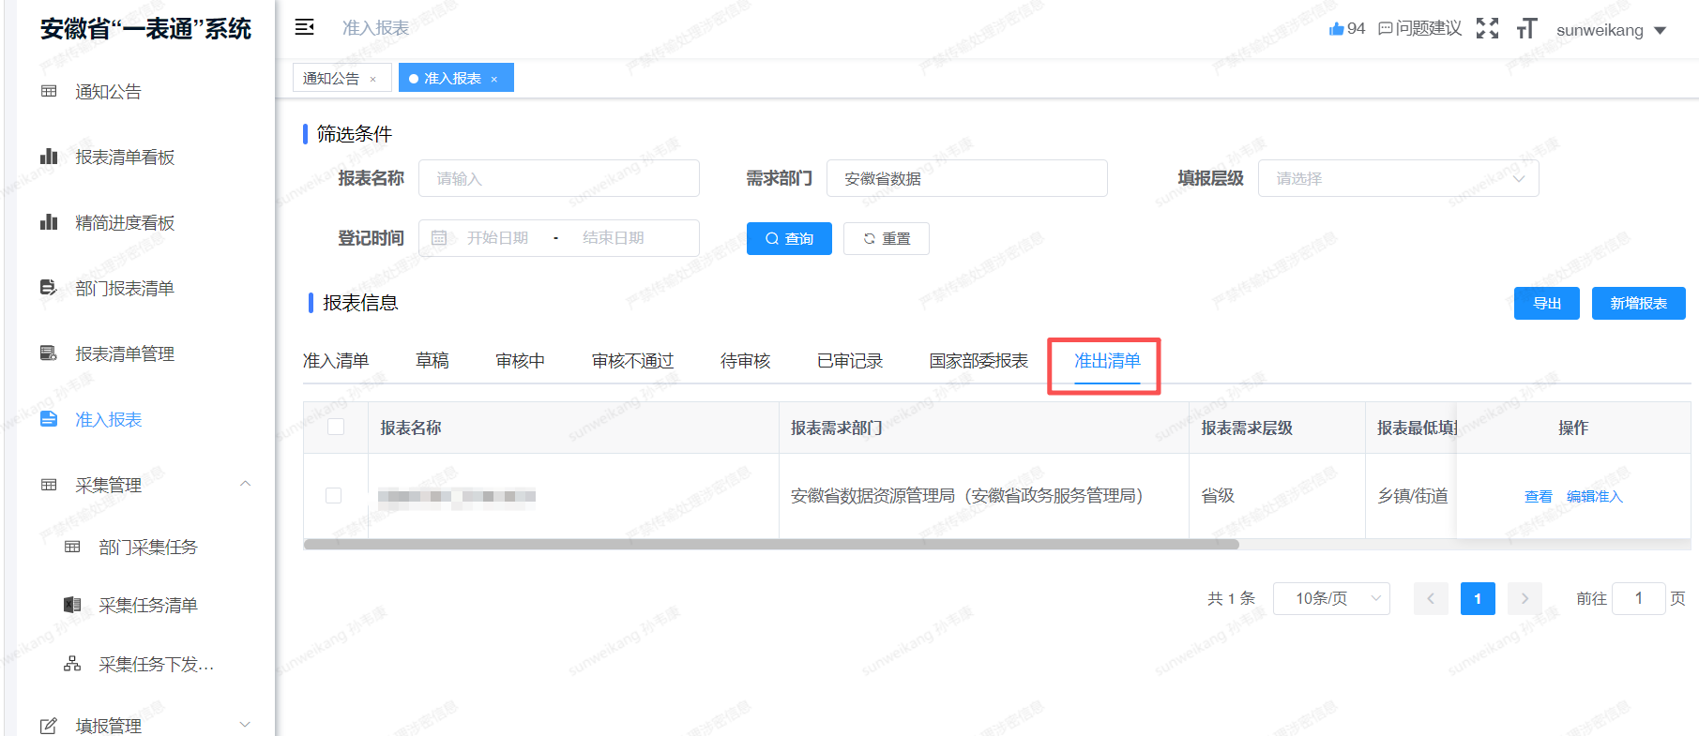

4.6采集管理

4.6.1部门采集任务
筛选查询：
可通过 “采集事项名称”“当前状态”“更新时间”“采集时间”“任务类型”“采集频率” 等条件组合筛选采集任务，支持 “查询” 和 “重置” 操作，快速定位目标任务。
采集事项列表管理：
展示采集任务的核心信息，包括 “采集事项名称”“采集部门”“采集频率”“最低下发层级”“任务类型”“当前状态” 等。
操作功能：
同时提供 “查看”“更多（样表下载、历史版本、报表移出、报表移出并删除）” 操作按钮。
支持部门管理员通过关联已有填报新增报表填报的采集任务和 “导出” 列表数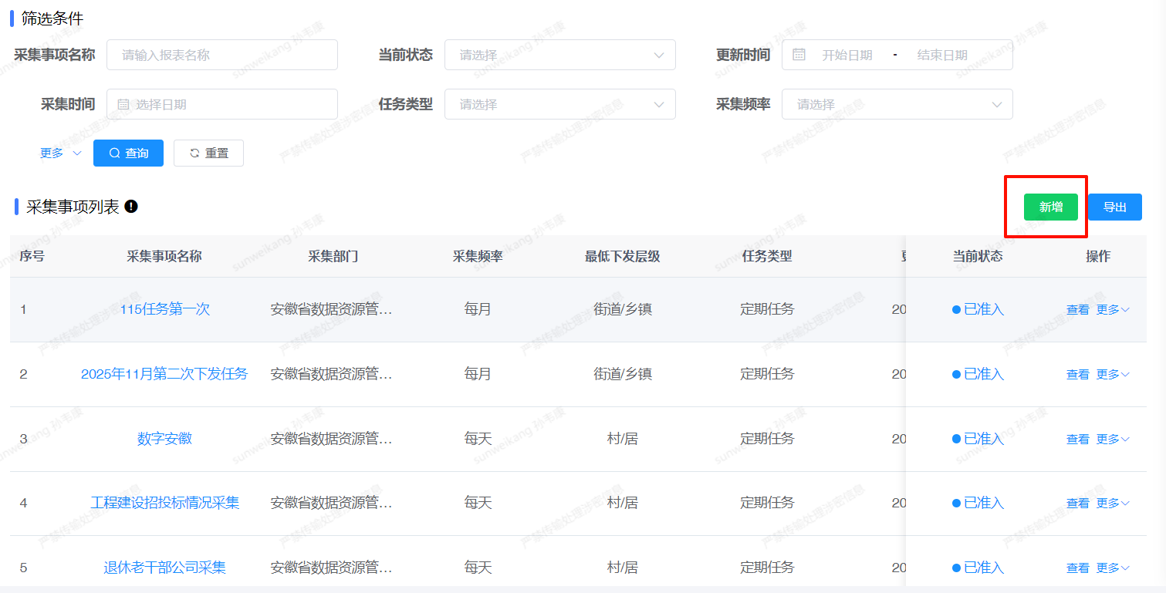
列表页点击“新增”按钮，打开“新增采集任务”页面。
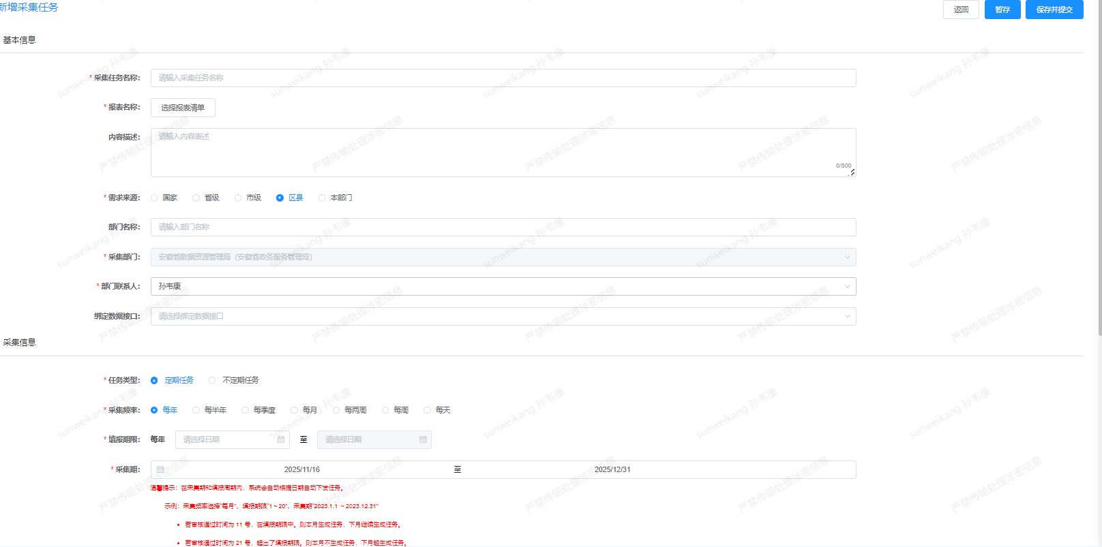
新增采集任务需要填写“基本信息”、“采集信息”、“附件上传信息” 三部分内容来生成采集任务：
基本信息：需填写 “采集任务名称”，选择 “报表清单”（需选已精简完成的报表），录入 “内容描述”，选择 “需求来源”（国家、省级、市级、区县、本部门），填写 “部门名称”，选择 “采集部门”“部门联系人”。
采集信息：确定 “任务类型”（定期任务 / 不定期任务）、“采集频率”（每年、每半年、每季度、每月、每两周、每周、每天），设置 “请报期限”“采集期”，选择 “请报部门”“采集区划”“最低下发层级”（省级、市级、区县、街道乡镇、村居）。
附件上传：需上传 “采集样表”“采集依据”“备案信息”，支持 Word、Excel、ppt、图片等格式，单个文件大小不超过 50M，且严禁上传涉密文件。
填写完成后，可选择 “暂存” 或 “保存并提交” 完成采集任务的新增。
备注：部门新增的采集任务回自动审核下发，但针对采集任务的报表不允许进行编辑修改以及初始化操作，仅可查看。如果需要进行报表的再次操作需要对采集任务进行停止下发。

4.6.2采集任务下发清单
筛选查询：
可通过 “任务名称”“当前状态”“下发时间”“填报时间”“任务类型”“采集频率” 等条件组合筛选任务，支持 “查询”“重置” 操作，还可点击 “更多” 展开额外筛选维度，同时具备 “导出” 功能。
报表信息列表：
展示任务的 “任务名称”“采集部门”“下发日期”“填报日期”“当前状态” 等核心信息，如任务《《数字安徽》2025第2次采集任务》由安徽省数据资源管理局下发，当前状态为 “待填报”。
操作功能：
点击 “查看” 可进入任务详情界面；“更多” 操作支持 “催办”（督促填报部门及时完成任务）。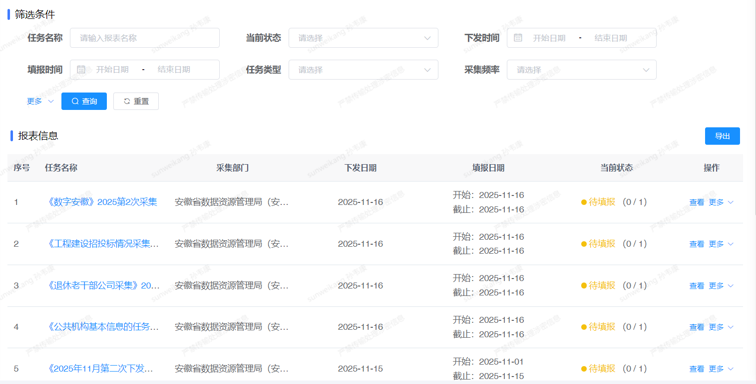
所有任务均支持查看任务填报详情，在列表中点击任务名称或查看按钮，打开任务详情页面，任务详情页包含报表基本信息等如下图：
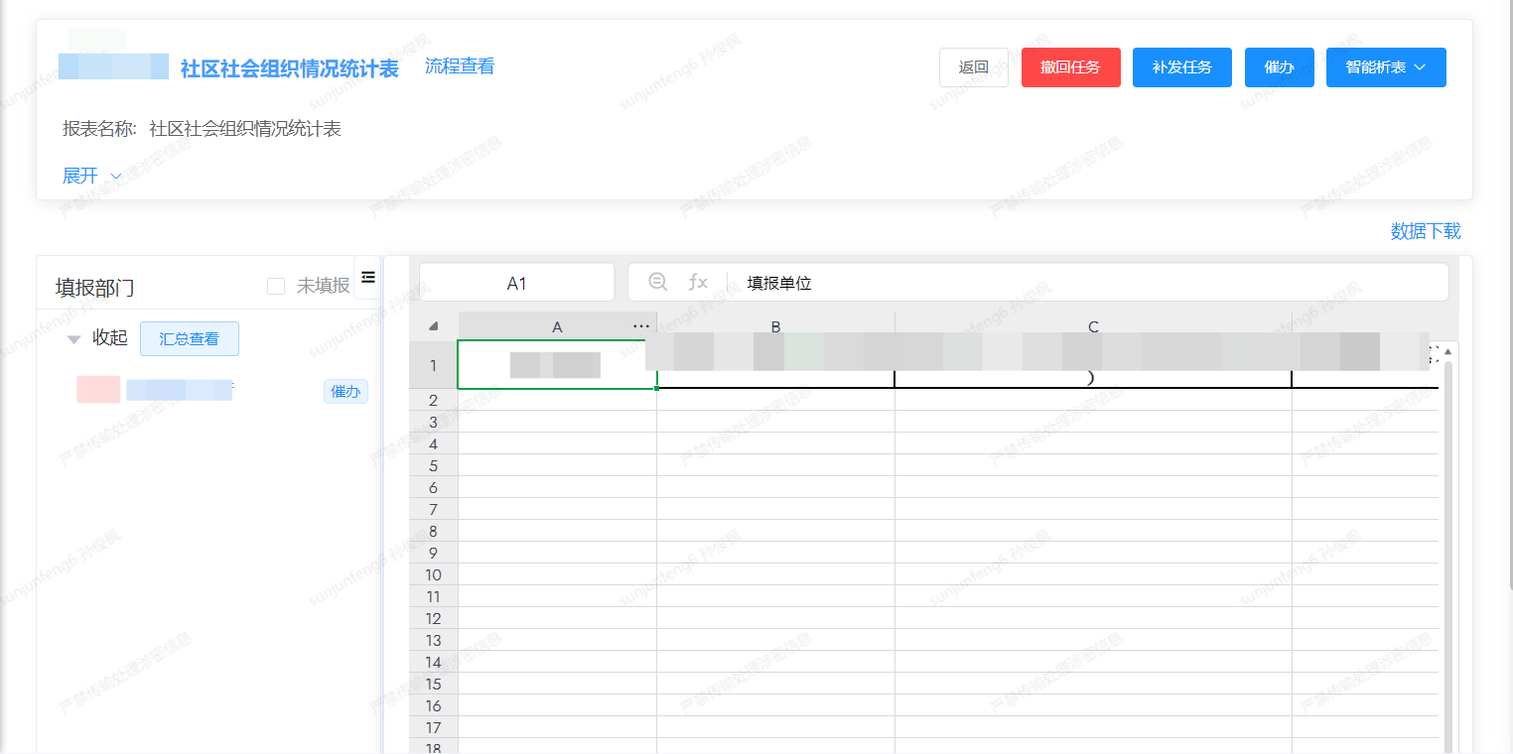
查看任务填报详情页面可对当前任务进行“撤回任务”和“补发任务”操作：
“撤回任务”按钮只有任务状态为“待填报”和“填报中”可显示；“已完成”、“待审核”状态的任务不显示该按钮。点击“撤回任务”按钮，弹出确认弹窗，可多选已下发任务的部门名称（支持全选）。
注：
待填报、填报中任务撤回后，删除下发并且未填报的任务，对于已经完成填报的任务不做处理。
仅支持跨部门转发撤回操作。同部门之间转发无法撤回，可通过再次转发操作完成二次转发。
点击“补发任务”弹出页面如下：可在该处对任务下发部门进行补充。
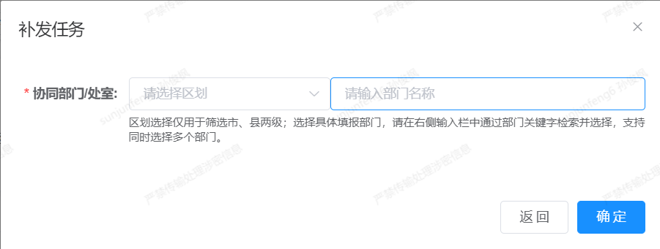

4.6.3任务监控中心
角色权限：
各级专班查看本级及下级的所有部门情况，部门管理员可以查看、操作本部门对应的报表数据情况。
长期闲置（建议清理）情况说明：在报表有效期内，只要存在已创建的任务即计算为任务正常。
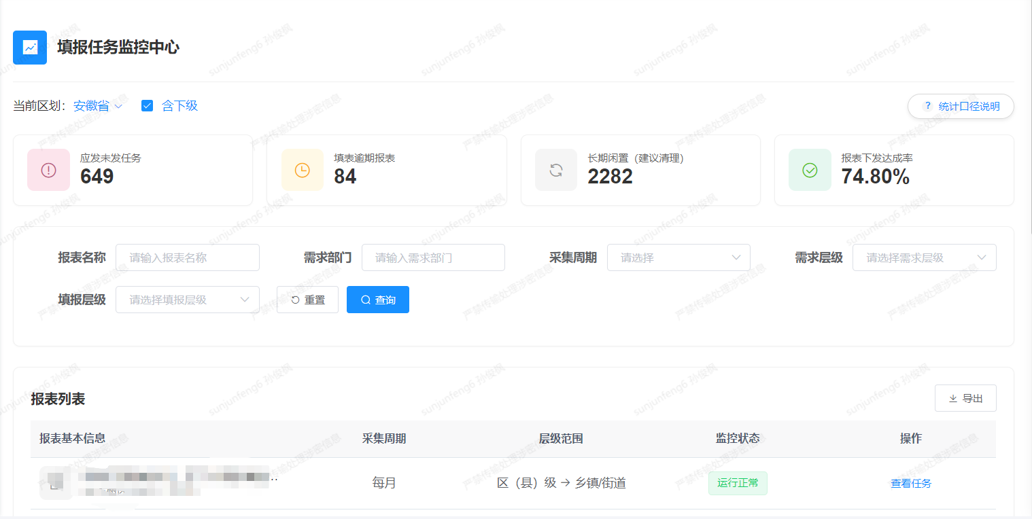

4.7填报管理

4.7.1报表填报
状态分类：
界面顶部按任务状态分类，包含 “待填报”“已转发”“审核中”“已通过”，可快速切换查看不同状态的任务。
筛选查询：
支持通过 “任务名称”“当前状态”“是否过期”“下发时间”“填报时间”“采集部门”“任务类型” 等条件组合筛选任务，还可点击 “更多” 展开额外筛选维度，具备 “查询”“重置”“导出” 功能。
报表信息列表：
展示任务的 “任务名称”“采集部门”“任务类型”“最低下发层级”“下发时间”“当前状态” 等信息，如《数字安徽》2025 第 2 次采集任务，采集部门为安徽省数据资源管理相关部门，任务类型为定期任务，最低下发层级是村 / 居，当前状态为待填报。
操作功能：
点击“填报”或任务名称可进入任务填报界面；“更多”操作支持“转发”功能。

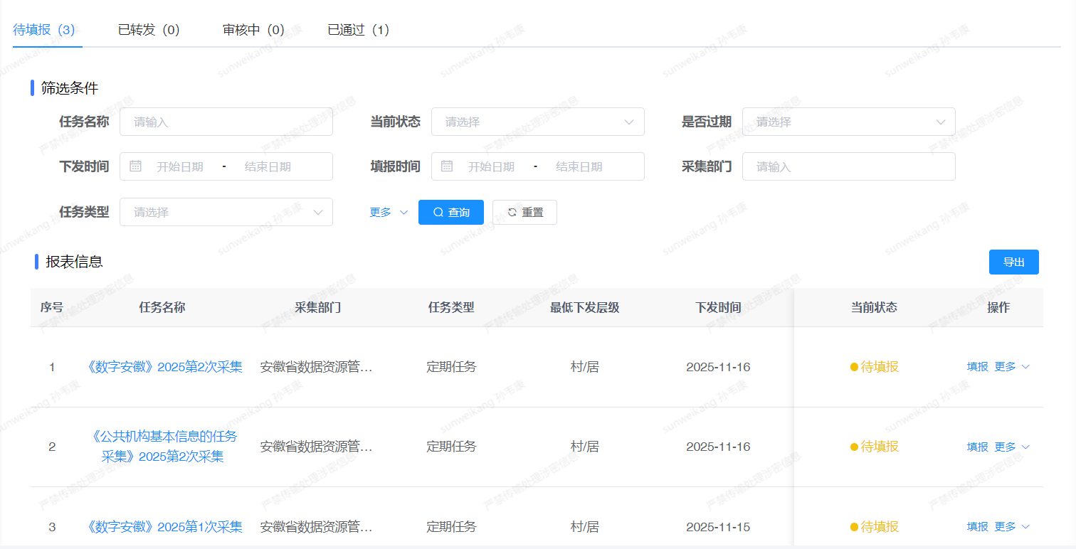
所有采集任务均支持查看任务填报详情，在列表中点击任务名称或查看按钮，打开任务详情页面，任务详情页包含任务“内容描述”“需求来源”“任务类型”“采集部门”“部门联系人”“采集频率”“填报期限”等详细信息。
支持对采集任务进行在线填报：提供类 Excel 的在线表格（如工程建设招投标情况报表），可直接在表格中录入数据，包含 “企业名称”“行业分类”“统一社会信用代码” 等字段。
操作功能：支持 “转发”“暂存”“保存并提交” 操作，点击 “返回” 可回到填报报表界面。如下图：
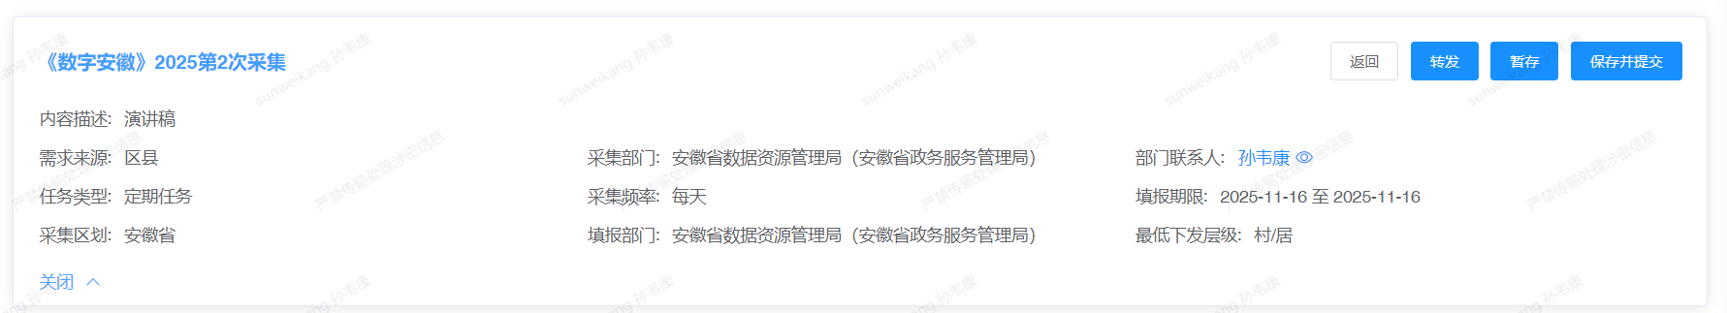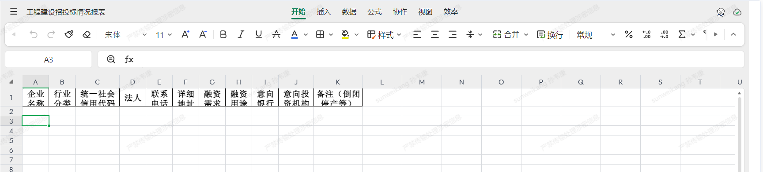
转发方式选择：可选择 “跨部门协同” 或 “部门内转发”。
协同部门选择：若选择跨部门协同，需选择 “协同部门 / 处室”，支持 “选择组”“生成组” 操作。
备注说明：可录入转发的备注内容，字数限制 500 字以内。
温馨提示：提醒跨部门协同时支持选择平级及下级部门，且需注意任务最低下发层级（如村 / 居），自主确定是否向计划外下级区划下发。
转发任务本人审核：针对填报管理员角色，“转发”弹窗底部新增“是否需要本人审核”复选框，默认不勾选。任务完成填报后，如配置部门内审核，则部门内审核后再由转发的填报管理员进行审核；如未配置部门内审核，提交后则直接由该填报管理员审核。如下图：
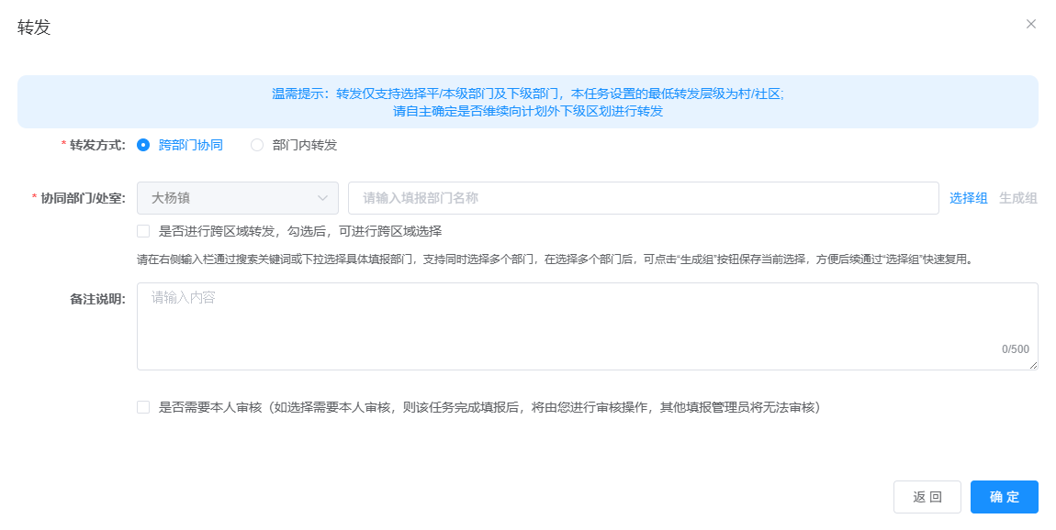
跨区域转发：“转发”弹窗新增“是否进行跨区域转发”勾选框，选中后协同部门/区域可选择与当前区划平级的区域（如合肥市级单位可以选择芜湖市级单位），无法转发区划更高的区域。如下图：
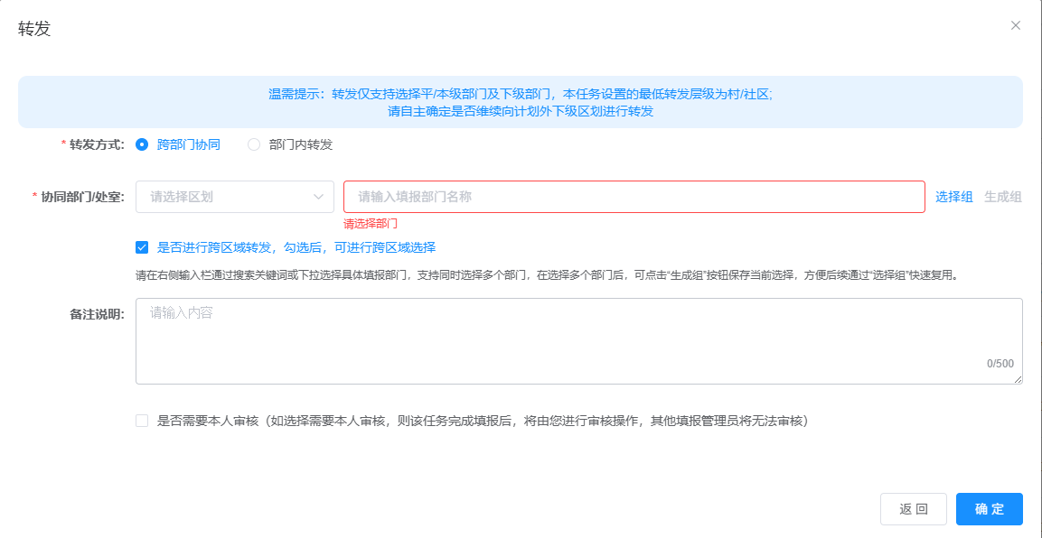
跨部门协同校验：选择“协同部门/处室”后，校验所选部门是否配置“填报管理员”角色，如已配置，则转发成功；如未配置，则增加弹窗提示，如下图：
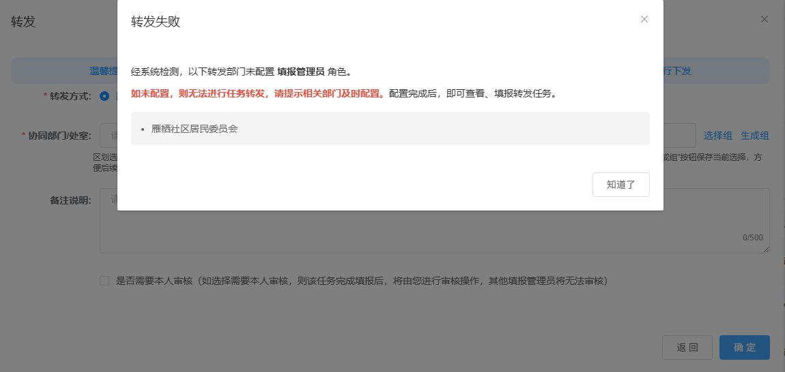

上传附件功能：填报任务模块新增上传附件功能，主要用于满足部分特定报表需加盖公章、领导签字审核等场景需求。系统增设上传附件按钮，用户可通过该按钮上传 PDF 格式文件并提交至上级部门。
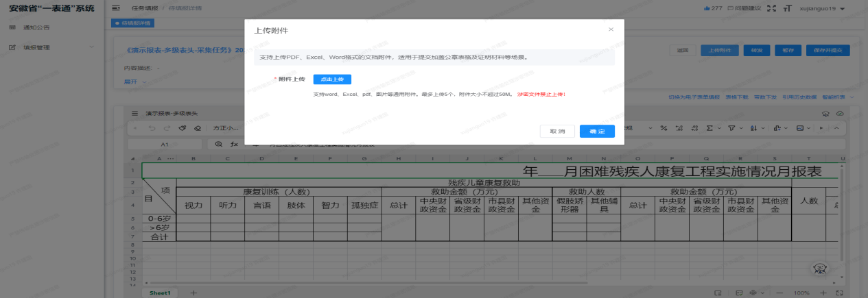

4.7.2部门审核员审核
上级需求部门下发的填报任务，填报部门在完成填报并提交时，可根据需要选择提交路径，既可直接提交给任务下发的需求部门，也可提交给本单位分管负责人进行审核。
在点击填报任务的 “提交” 按钮时，系统会弹出确认弹窗。点击 “是”，任务将提交给本部门审核员进行审核；点击 “否”，则直接提交给上级任务下发的需求部门。当任务提交给部门审核员时，可选择具体的审核人员（仅限拥有部门审核权限的人员）。部门审核员也可将任务再次提交给部门内其他审核人员进行审核。当任务最终提交至任务需求下发部门后，即视为该任务在本单位的填报流程结束。



4.7.3填报结果审核
筛选查询：
可通过 “任务名称”“提交时间”“下发时间”“填报时间”“采集部门”“采集频率” 等条件组合筛选任务，支持 “查询”“重置”“导出” 操作，还可点击 “更多” 展开额外筛选维度。
报表信息列表：
展示任务的 “任务名称”“采集部门”“下发日期”“填报日期”“填报部门”“提交时间” 等信息。
操作功能：
点击 “审核” 或任务名称可进入任务填报审核界面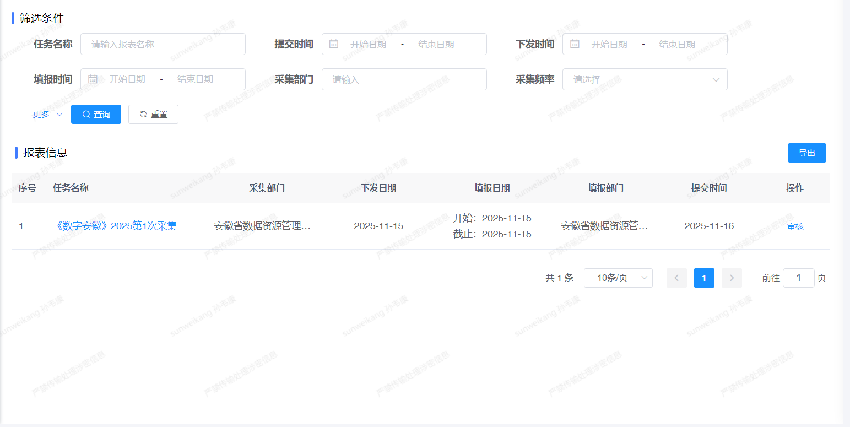
所有填报报表均支持查看填报详情，在列表中点击任务名称或查看按钮，打开任务详情页面任务信息预览：
展示任务的 “内容描述”“需求来源”“任务类型”“采集部门”“部门联系人”“采集频率”“填报期限”“采集区划”“填报部门”“最低下发层级” 等详细信息，还可下载任务附件。
审核进度跟踪：展示任务的审核流程节点，包括 “提交申请”“待处理” 等环节，可查看申请人、审核人、申请类型及时间。
操作功能：支持 “返回”“不通过”“通过” 操作，点击 “流程查看” 可进入流程可视化界面。
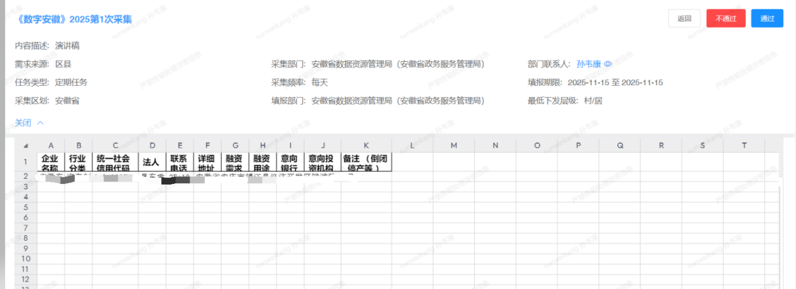

附件上传查看：在审核阶段的时候点击进去可查看填报部门上传的附件信息，包含下发和转发均可以转发。
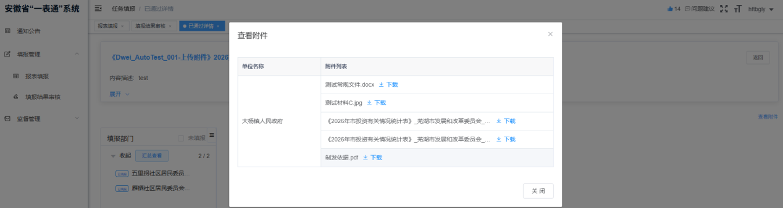

4.7.4填报任务清单
筛选查询：
可通过 “任务名称”“采集部门”“当前状态”“下发时间”“填报时间”“任务类型” 等条件组合筛选任务，支持 “查询”“重置”“导出” 操作，还可点击 “更多” 展开额外筛选维度。
报表信息列表：
展示任务的 “任务名称”“采集部门”“任务类型”“采集频率”“最低下发层级”“下发日期”“填报日期”“当前状态” 等信息。
操作功能：
点击任务名称或 “查看” 按钮可进入填报任务详细信息界面；“更多” 操作可展开其他功能选项。

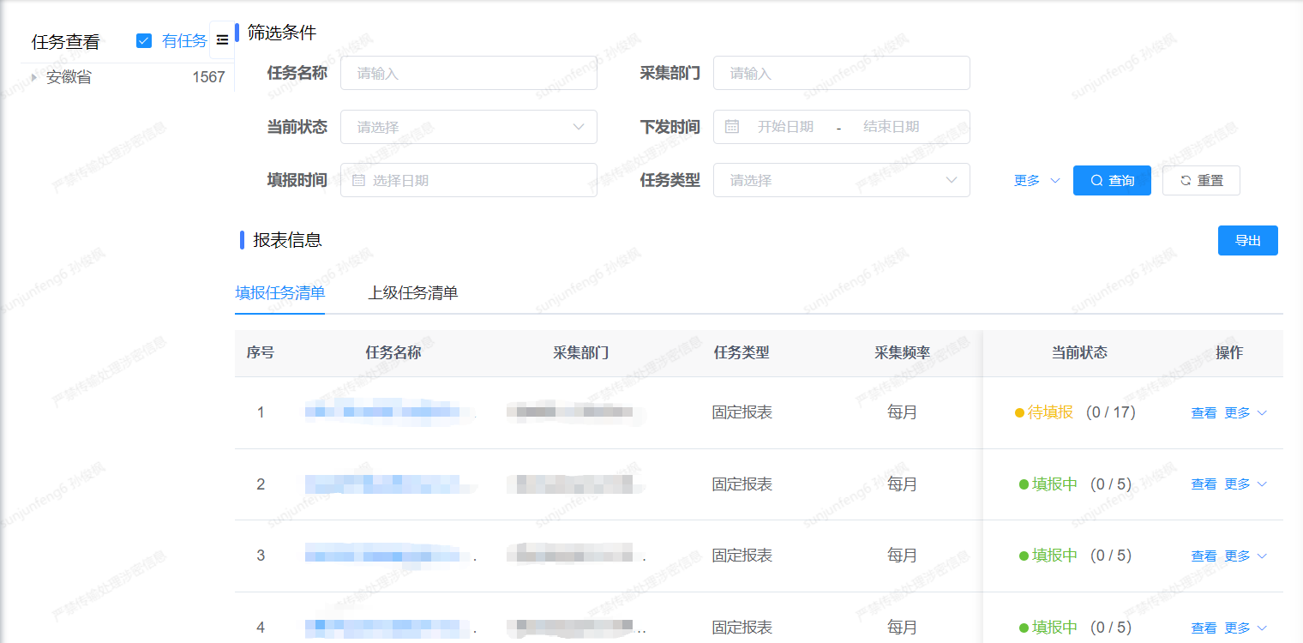
点击“上级任务清单”标签页可查看上级部门下发的填报任务清单。如下图：
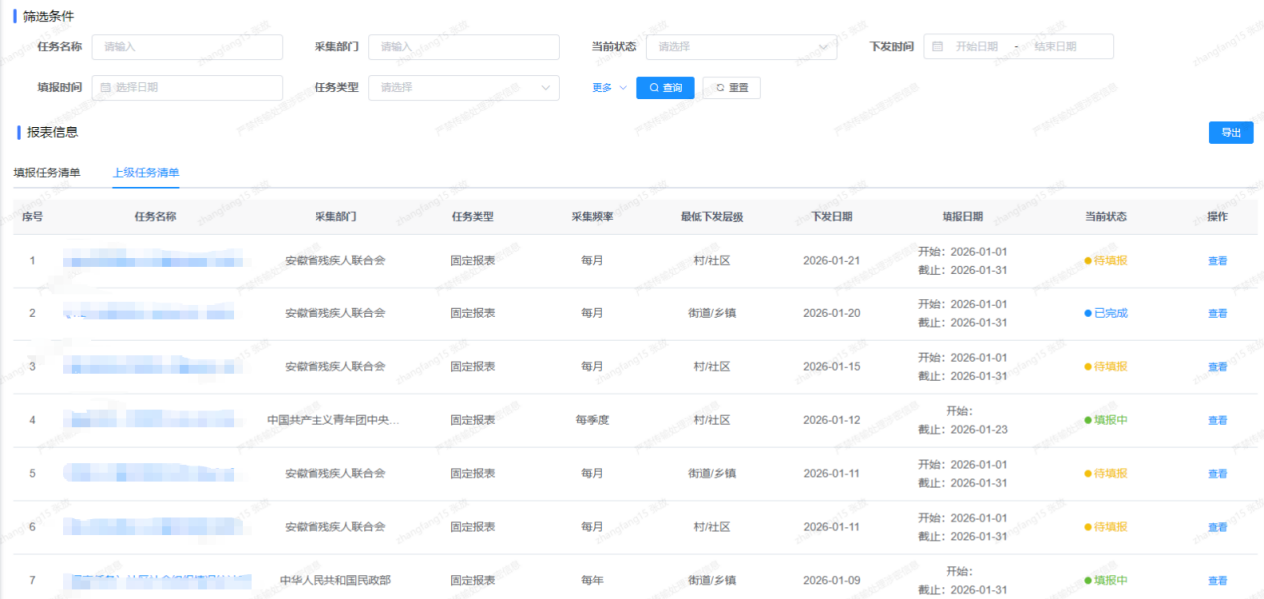

4.8通知公告
部门管理员可使用通知公告功能，包括搜索公告、查看公告列表分页以及查看公告详情等操作。
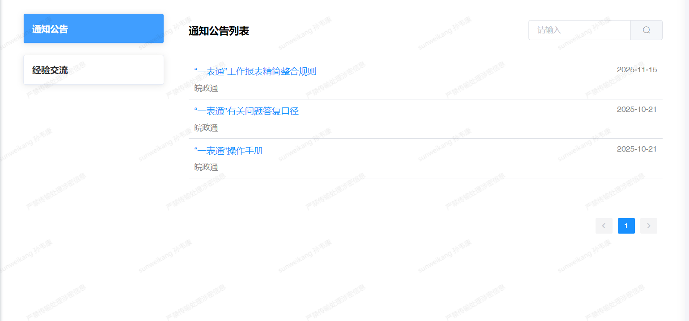

4.8.1功能模块及操作说明
- 搜索公告
- 功能介绍：支持对通知公告进行模糊搜索，可快速定位到包含目标关键词的公告。
- 操作步骤： - 在通知公告界面右上角的搜索框中输入您想要搜索的关键词（如公告标题、发布部门相关词汇等）。
- 点击搜索框右侧的放大镜图标，系统将展示包含该关键词的通知公告列表。
- 公告列表分页
- 功能介绍：当通知公告数量较多时，会进行分页展示，方便用户浏览查看。
2. 操作步骤： - 在通知公告列表界面，可通过页面底部（若有）的分页按钮，如“上一页”“下一页”，或直接点击页码，来切换不同页面的公告列表。
- 查看公告详情
- 功能介绍：点击公告名称，可查看公告的详细内容，包括文字、图片、视频、链接以及附件等。
- 操作步骤： - 在通知公告列表中，找到您想要查看的公告，点击其蓝色的公告名称（如“链接公告测试”“通知03”等）。
- 系统将跳转至公告详情页面，您可以在该页面查看公告的文字内容、相关图片、视频（若有）、链接（若有），还可点击附件下载链接（如“e15801966ab0776db3e4c424e1bb1aeb486871678.jpg”）下载附件。

4.8.2注意事项
- 搜索时，尽量使用准确的关键词，以提高搜索结果的精准度。
- 查看附件时，确保您的设备具备相应的文件打开或播放软件。

功能介绍（工作专班角色）

5.1列表页

5.1.1列表tab展示
列表tab分为：“底数清单（全部报表、待认领、不认领）”、“认领清单（待确认）”、“审核清单（待审核）”、“确认清单（已确认、已删除）”4大类，每个分类统计数据可根据筛选条件进行更新。
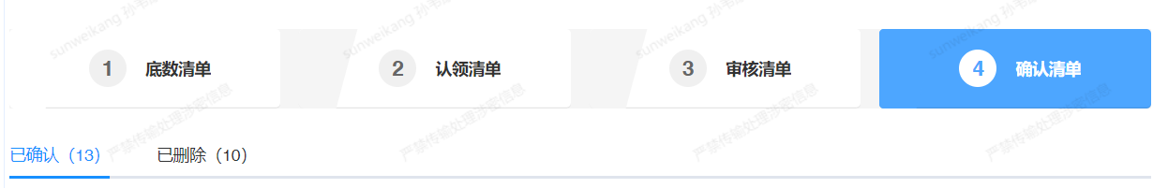5.1.2数据导出
点击后可根据筛选结果导出报表列表，包含需求部门、报表名称、当前状态（前述tab分类）、填报层级、报表需求层级、报表类型、采集频率、现报送方式、现报送渠道、数据项、数据项个数。“已确认”状态报表仅导出精简后的报表信息，不包含精简流程及精简前信息。

5.1.3报表查看
所有报表均支持查看报表详情，在列表中点击报表名称或查看按钮，打开报表详情页面，报表详情页包含报表基本信息、报表样表、数据项说明（“已确认”状态报表完成数据项说明填写后展示）如下图：

5.1.3.1.报表处理记录
点击“报表处理记录”按钮可查看当前报表登记、认领、分配、精简、取消、初始化等操作，如下图：

5.1.3.2.样表下载
点击“样表下载”按钮可下载当前报表样表（Excel文件）至本地。

5.1.3.3.数据项说明下载
点击“数据项说明下载”按钮可下载当前报表数据项填报说明（Excel文件）至本地。

5.1.4报表日志
所有报表均支持查看操作日志，在列表中“日志”按钮，可打开报表日志弹窗，弹窗页包含操作类型（如导入、认领、多表整合、编辑、报表取消等）、处理部门、登记时间、操作人员、操作说明等信息，便于用户追溯报表的操作历史，如下图：
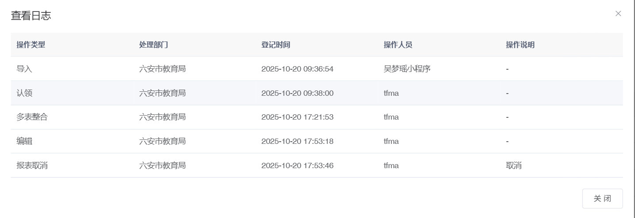

5.1.5报表分配
“不认领”报表支持进行分配操作，点击“分配”按钮，打开报表分配页面。
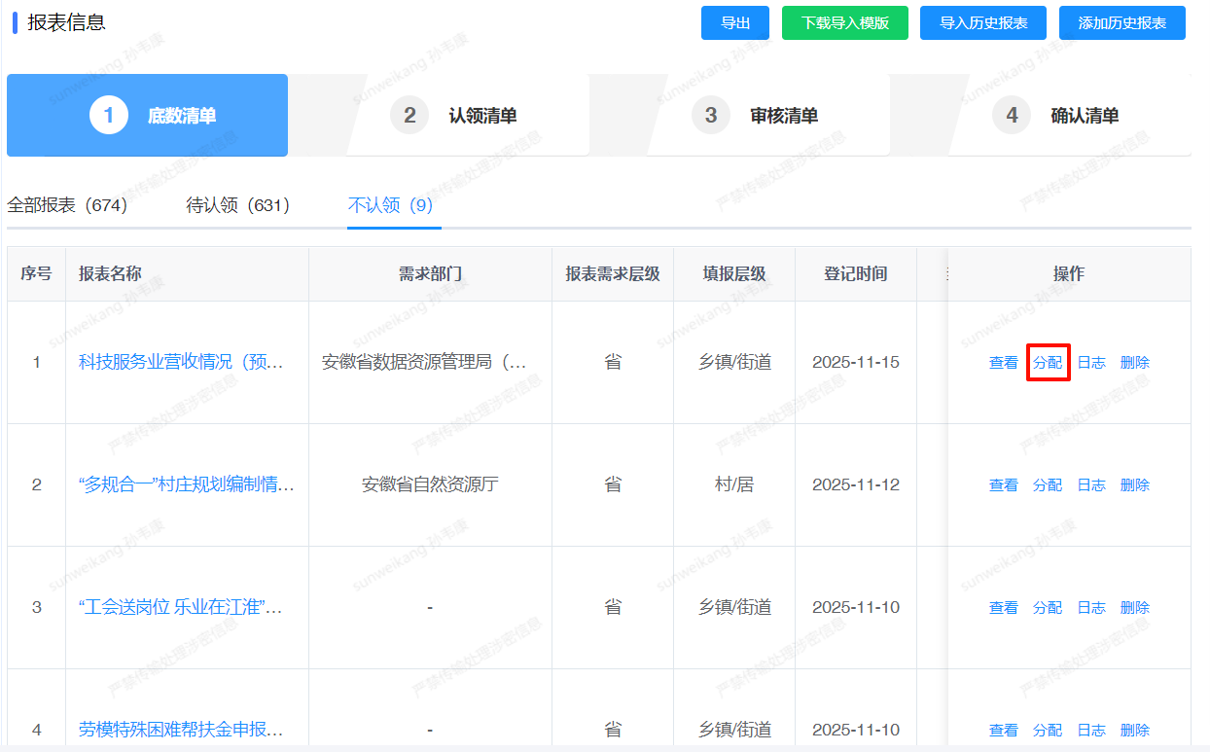分配页面支持查看当前报表处理记录，包含报表登记、认领、分配、精简、初始化等流程节点。
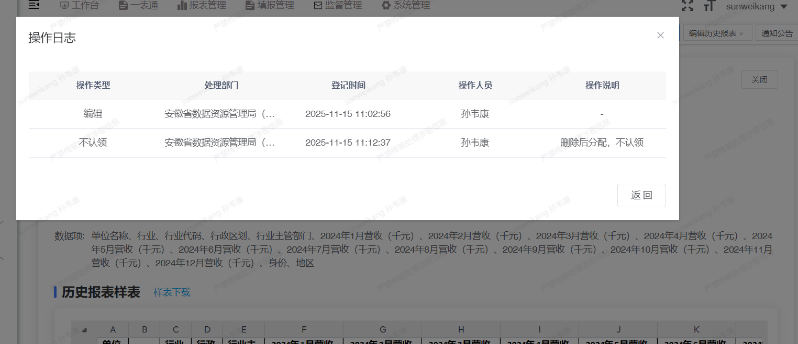报表分配页面支持对需求部门进行修改，需求部门选择需要在输入框里面搜索，实现报表按实际业务需求进行分配；市级、区县级工作组支持勾选“退回上级工作组”将“不认领”且不属于区划内报表退回至上级工作组进行分配。
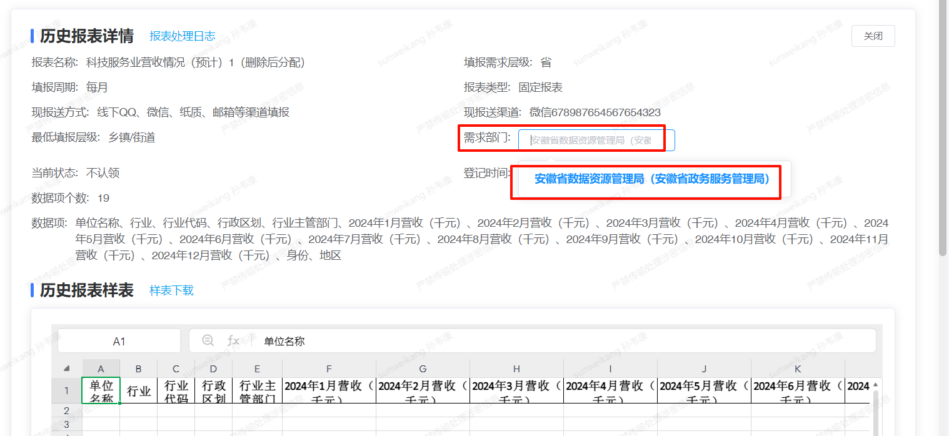报表分配页面支持报表样表下载。

5.1.6报表初始化
历史报表认领后，工作组可对本级报表进行初始化操作。点击后弹出二次确认弹窗，二次确认后，当前报表状态恢复至“待认领”状态，操作不可撤销，初始化操作记录在“报表处理记录”中。
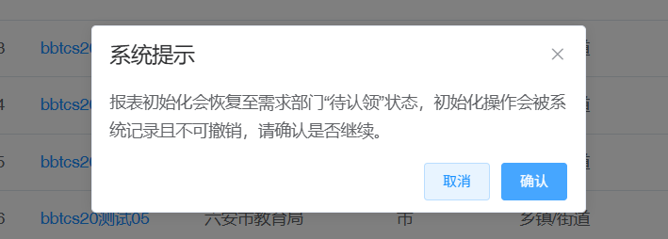

5.1.7报表审核
部门管理员可对精简后的报表进行审核操作，点击“审核”按钮，弹出 “报表审核” 确认窗口。
弹出的二次确认弹窗“报表审核”该窗口含有审核通过和审核不通过选项，点击“确定”按钮，完成审核操作；若放弃审核，点击“取消”按钮。
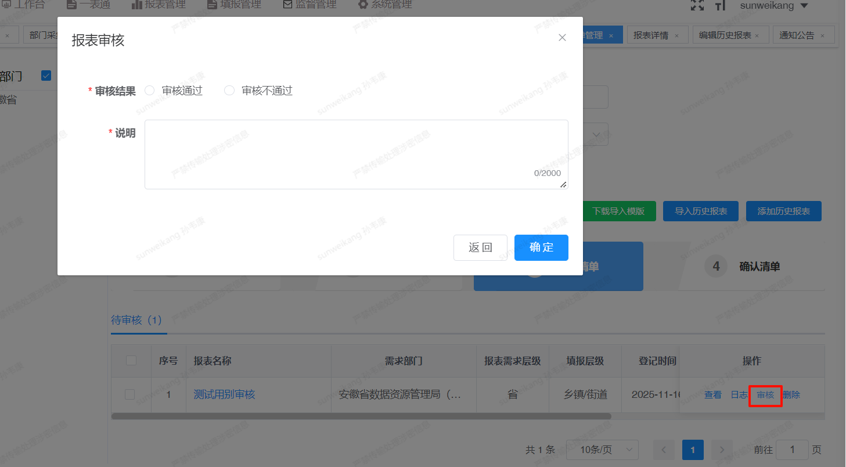

5.1.8报表删除
部门管理员可对“已取消”报表进行删除操作，点击“删除”按钮，弹出 “报表删除” 确认窗口。
弹出的二次确认弹窗“报表删除”该窗口提示“该操作不可撤销，同时也不纳入报表统计底数和报表分析使用，请谨慎操作”。在“删除说明”输入框中，填写不超过 200 字的删除原因说明。点击“确定”按钮，完成删除操作；若放弃删除，点击“取消”按钮。
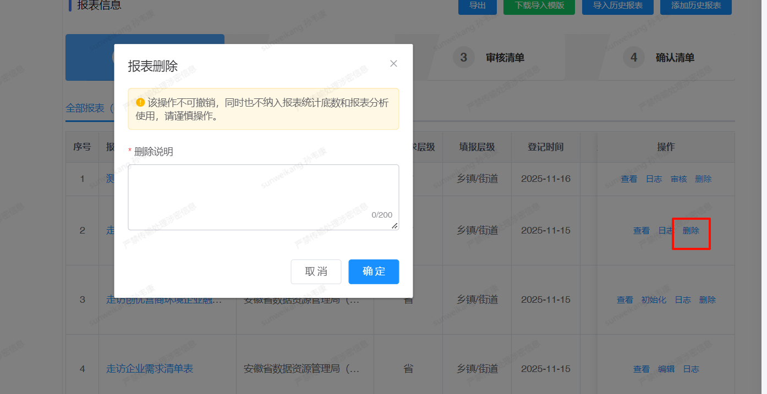报表删除后，流转至本级工作组，由本级工作组进行确认并编辑、分配等操作。删除操作不可撤销，且删除后报表将初始化并退出数据统计与分析范围，请务必谨慎操作。执行删除操作时，必须填写删除说明，否则无法完成删除确认。

5.1.9数据项说明
“全部报表”中“已确认”状态报表及“已确认”tab报表支持进行数据项说明操作。点击打开“数据项说明”页面，展示当前报表名称及数据项列表，支持在线完善；支持下载当前报表数据项，本地完善后再导入方式进行“数据项说明”编写。

5.2.报表清单管理
列表页点击“添加历史报表”按钮，打开“历史报表登记”页面。

5.2.1报表单条录入

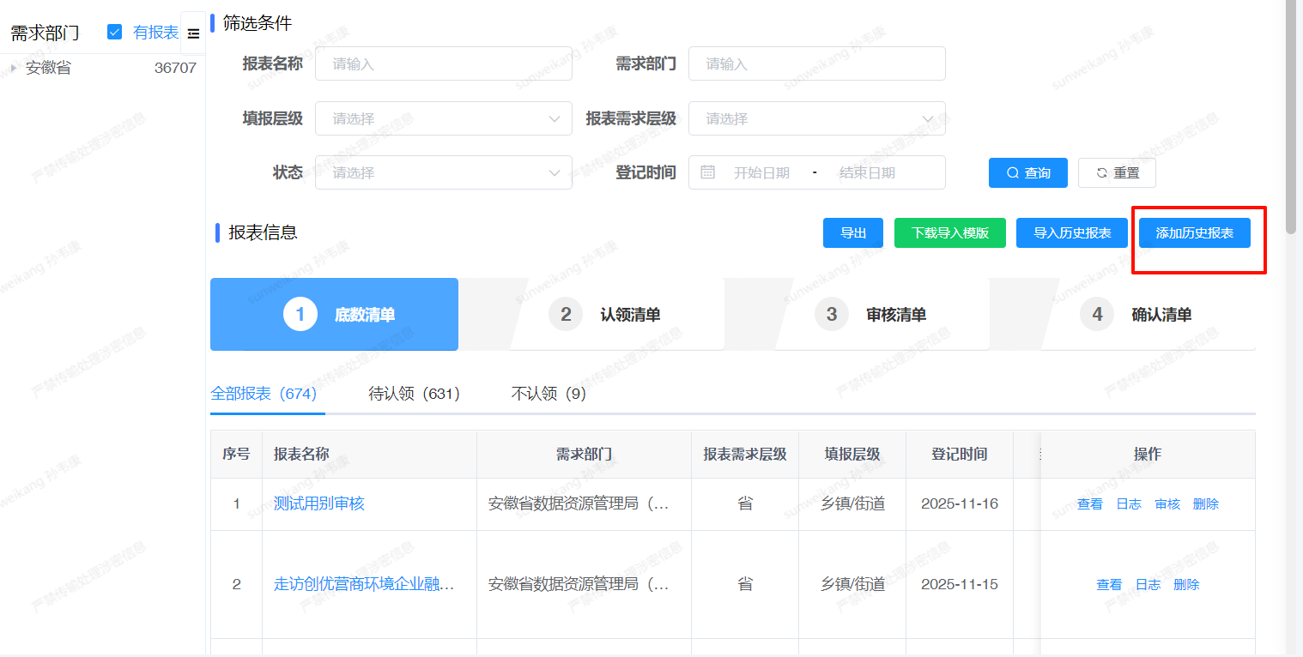
以下内容以系统展示为准：
“历史报表录入”页面支持单个报表登记及批量上传导入。单个报表登记需填写字段：
报表名称：名称尽量以不带有年份、区域信息的报表名称。
报表类型：固定报表、临时报表。
需求部门：默认为当前登录用户所属部门，不允许修改。
报表需求层级：系统根据“需求部门”自动进行判定生成，不允许修改。
现报送方式：可选值为：“线上信息化系统填报”、“线下QQ、微信、纸质、邮箱等渠道填报”。
现报送渠道：“线上信息化系统填报”的报表，应填写系统名称，如：安徽省预算一体化管理系统、皖政通（报表通）等；“线下QQ、微信、纸质、邮箱等渠道填报”的报表，应注明：微信、QQ、邮箱、纸质等。
采集频率：日/周/月/季度/半年/年/其他（简要说明）；报表类型为临时报表，填写填报报表的具体日期。
填报层级：报表的最低填报层级，可选值为：市级、区/县、乡镇/街道、村/居。
报表字段：将数据项用“、”间隔。多级表头填写采用“（）”和“、”拼接分隔，如下表数据项：流入党员（流入地信息（流入地党支部名称、联系人）、流出地信息（流出地党支部名称、联系人））；原报表为excel填报的且有多个sheet子表的，按每个sheet页为一张报表来统计。
流入党员
流入地信息 |  | 流出地信息
流入地党支部名称 | 联系人 | 流出地党支部名称 | 联系人
“添加本部门其他报表字段”：点击后打开弹窗，通过输入报表名称进行搜索，选取本部门已认领报表名称，在下方展示数据项中进行勾选。支持选择不同报表的数据项进行整合；完成数据项选择后点击确认，所选数据项会填充至“历史报表登记”页面“报表字段”文本框内。
“生成填报样表”：支持根据“报表字段”内容生成填报样表，请确认样表数据项是否正确，如有误，请在“报表字段”进行修改后重新生成样表。

5.2.2报表批量录入
“历史报表批量录入请务必先在“历史报表登记”页面点击“导入模板下载”下载导入模板到本地，严格按照模板字段要求进行完善后再进行导入。点击“导入历史报表”将本地历史报表进行上传批量登记，上传文件需按照模板进行填写；当批量导入历史报表时，若同时满足报表名称完全一致、需求部门信息相同、填报层级完全相同三个条件，系统将判定为重复报表。报表上传后系统会对上传数据进行解析，并展示数据有效情况（无效数据支持下载），模板详见附件。

5.3.报表清单看板
可查看全省报表相关数据统计。
分类 | 指标名称 | 指标描述
底数清单 | 报表 | 工作组及部门登记的所有报表数量
底数清单 | 数据项 | 上述所有报表数据项总和
认领清单 | 报表 | “待确认”、“已确认”、“已取消”状态报表数量总数。
认领清单 | 数据项 | 上述所有报表数据项总和
精简清单 | 报表 | “多表整合+字段精简+报表取消”状态报表数量。
精简清单 | 数据项 | 上述所有报表数据项总和
认领情况统计 | 报表 | 待认领为“待认领”状态报表数量占底数清单中报表数量的比例；已认领为“待确认”、“已确认”、“已取消”状态报表数量总数占底数清单中报表数量的比例；不认领为认领操作选择“不认领”状态报表数量占底数清单中报表数量的比例。
认领情况统计 | 数据项 | 上述报表对应数据项总数占底数清单中数据项数量的比例。
认领报表类型 | 固定报表 | “待确认”、“已确认”、“已取消”状态报表中报表类型为“固定报表”的报表数量及占认领情况统计中“已认领”报表数量的比例。
认领报表类型 | 临时报表 | “待确认”、“已确认”、“已取消”状态报表中报表类型为“临时报表”的报表数量及占认领情况统计中“已认领”报表数量的比例。
认领报表现报送方式 | 线上填报 | “待确认”、“已确认”、“已取消”状态报表中现报送方式为“线上信息化系统填报”的报表数量及占认领情况统计中“已认领”报表数量的比例。
认领报表现报送方式 | 线下填报 | “待确认”、“已确认”、“已取消”状态报表中现报送方式为“线下QQ、微信、纸质、邮箱等渠道填报”的报表数量及占认领情况统计中“已认领”报表数量的比例。
报表压减情况 | 数据项压减率 | 精简后减少的数据项数量/认领时的数据项总数*100
精简方式统计 | 报表 | 按“精简方式”分组统计多表整合、不作调整、字段精简、报表取消的报表数量
精简方式统计 | 数据项 | 按“精简方式”分组统计多表整合、不作调整、字段精简、报表取消的报表所含数据项数量（原始报表数据项数量）
精简报表填报层级 | / | 对“多表整合+字段精简+报表取消”报表中“填报层级”进行分组统计，展示各填报层级报表数量和所占“多表整合+字段精简+报表取消”报表总数的百分比。
精简报表更新频次 | / | 对“多表整合+字段精简+报表取消”报表中“采集频率”进行分组统计，展示各周期报表数量。

5.4精简进度看板
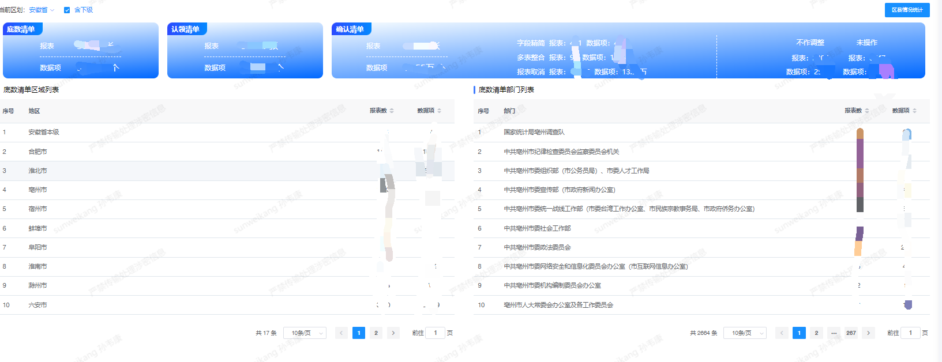
分类 | 指标名称 | 指标描述
底数清单 | 报表 | 工作组及部门登记的所有报表数量
底数清单 | 数据项 | 上述所有报表数据项总和
认领清单 | 报表 | “待确认”、“已确认”、“已取消”状态报表数量总数。
认领清单 | 数据项 | 上述所有报表数据项总和
确认清单 | 报表 | “多表整合+字段精简+报表取消”状态报表数量。
确认清单 | 数据项 | 上述所有报表数据项总和
字段精简 | 报表 | 字段精简状态报表数量。
字段精简 | 数据项 | 上述所有报表数据项总和
多表整合 | 报表 | 多表整合状态报表数量。
多表整合 | 数据项 | 上述所有报表数据项总和
报表取消 | 报表 | 报表取消状态报表数量。
报表取消 | 数据项 | 上述所有报表数据项总和
不作调整 | 报表 | 不做调整状态报表数量。
不作调整 | 数据项 | 上述所有报表数据项总和
未操作 | 报表 | 待确认状态报表数量。
未操作 | 数据项 | 上述所有报表数据项总和
底数清单区域列表 | 地区 | 安徽省各级地区报表数量
底数清单部门列表 | 部门 | 安徽省各部门报表数量

5.5采集管理

5.5.1采集任务清单
筛选查询：
可通过 “报表名称”“采集部门”“更新时间”“采集时系统”“任务类型”“采集频率” 等条件组合筛选采集任务，支持 “查询” 和 “重置” 操作，快速定位目标任务。
采集事项列表管理：
展示采集任务的核心信息，包括 “报表名称”“采集部门”“任务类型”“采集频率”“最低下发层级”“任务类型”“当前状态” 等。
操作功能：
同时提供 “查看”“更多（样表下载、历史版本、报表移出、报表移出并删除、设置模版、数据下载）” 操作按钮。
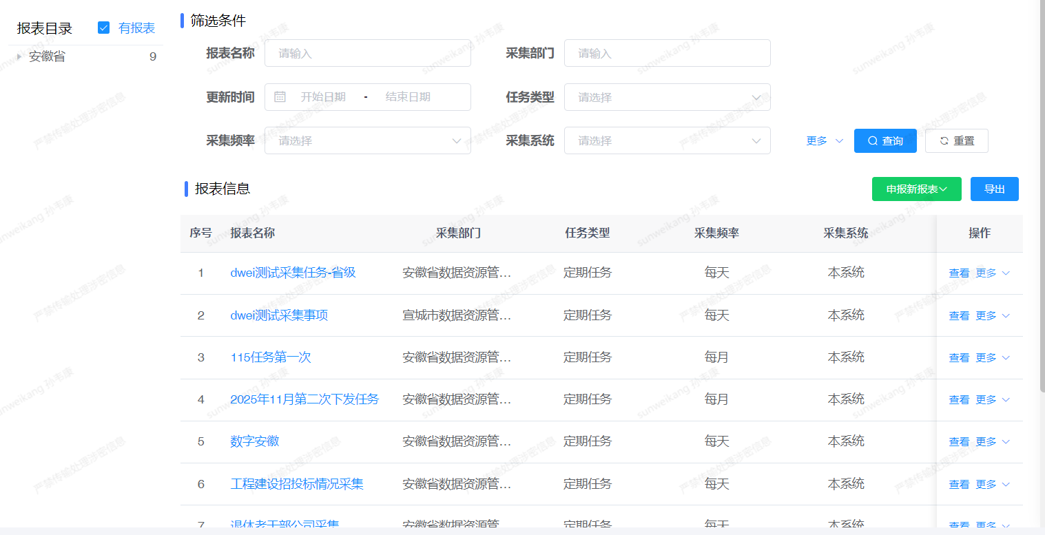
点击报表名称和查看按钮可以查看该采集任务的详细信息。

5.5.2任务审核

部门管理员新增下发的采集任务自动审核并启动，已启动采集任务的报表不允许进行编辑修改以及初始化操作，仅可查看。如果需要进行报表的再次操作需要对采集任务进行停止下发。

任务停止审核：
对部门管理员新增下发的采集任务进行审核停止任务下发
筛选查询：
可通过 “报表名称”“采集部门”“提交时间”“任务类型”“采集频率” 等条件组合筛选任务，支持 “查询”“重置”“导出” 操作，点击 “更多” 可展开额外筛选维度。
报表信息列表：
展示任务的 “报表名称”“采集部门”“任务类型”“采集频率”“采集系统”“最低下发层级”“申请时间” 等信息。操作功能：
点击 “审核” 或任务名称可进入任务审核详情界面。

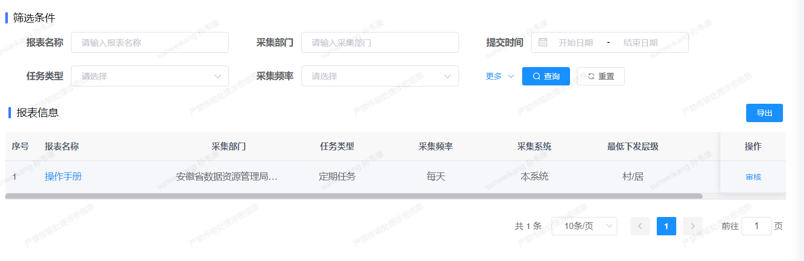
任务审核详情界面：
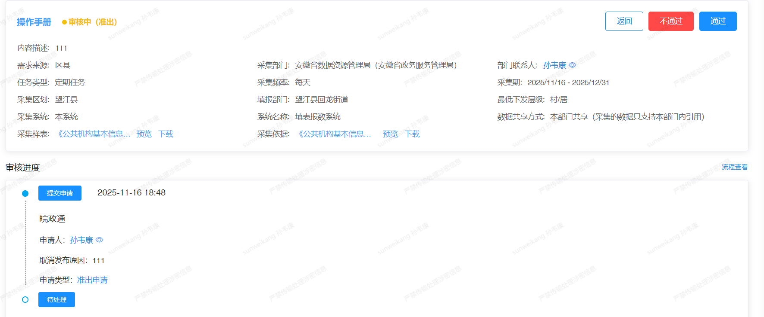

5.5.3报表任务统计
新增报表统计功能：该功能用户查看省、市、区（县）三级区域已准入报表统计情况。包括全部报表（含固定、临时报表）、已发任务报表数、未发任务报表数；支持查看详情、导出等操作。
1、区域报表统计列表 ：根据专班角色所在区划查看对应区域报表统计列表。如合肥市专班角色，可查看合肥市及其所属区县报表数据；瑶海区专班角色，可查看瑶海区报表数据。
（1）筛选条件：默认展示全部报表数据，也可根据创建时间筛选任意日期段，查看对应报表数量。
（2）看板:根据专班角色权限查看对应区域报表总数，包括省级、市级（仅市本级，不含区县）和区（县）；
（3）列表：根据专班角色权限查看对应区域全部报表数、已发任务报表数、未发任务报表数；
（4）操作：支持筛选条件下报表导出操作以及点击“查看详情”查看对应区域报表详情；
2、查看报表详情列表：
（1）筛选条件：默认展示当前区域全部报表数据，也可根据日期、所属区域、报表需求部门、填报层级、需求层级、采集周期、是否已发任务进行筛选；
（2）列表：根据报表创建时间倒序展示该区域下所有准入报表详情信息；
（3）操作：支持筛选条件下该区域报表详情导出操作；
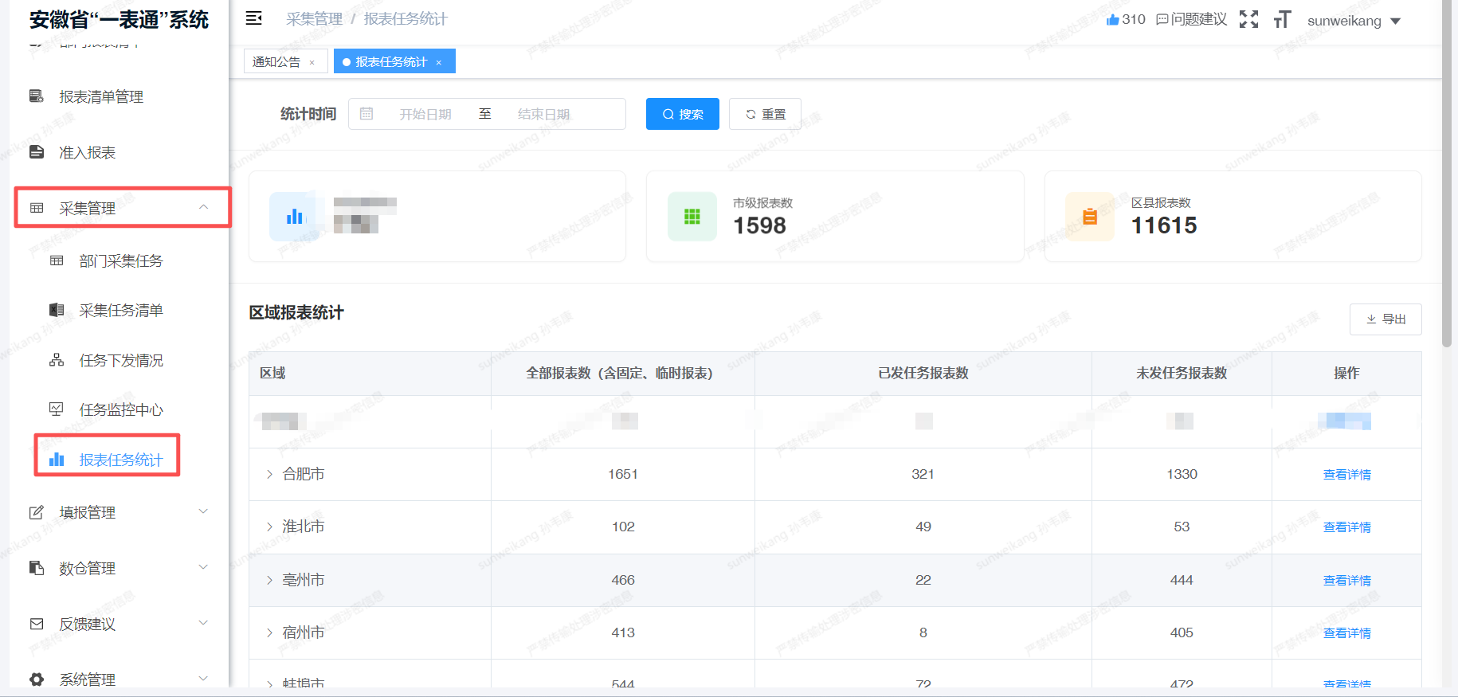

5.6填报管理

5.6.1报表填报
状态分类：
界面顶部按任务状态分类，包含 “待填报”“已转发”“审核中”“已通过”，可快速切换查看不同状态的任务。
筛选查询：
支持通过 “任务名称”“当前状态”“是否过期”“下发时间”“填报时间”“采集部门”“任务类型” 等条件组合筛选任务，还可点击 “更多” 展开额外筛选维度，具备 “查询”“重置”“导出” 功能。
报表信息列表：
展示任务的 “任务名称”“采集部门”“任务类型”“最低下发层级”“下发时间”“当前状态” 等信息，如《数字安徽》2025 第 2 次采集任务，采集部门为安徽省数据资源管理相关部门，任务类型为定期任务，最低下发层级是村 / 居，当前状态为待填报。
操作功能：
点击“填报”或任务名称可进入任务填报界面；“更多”操作支持“转发”功能。
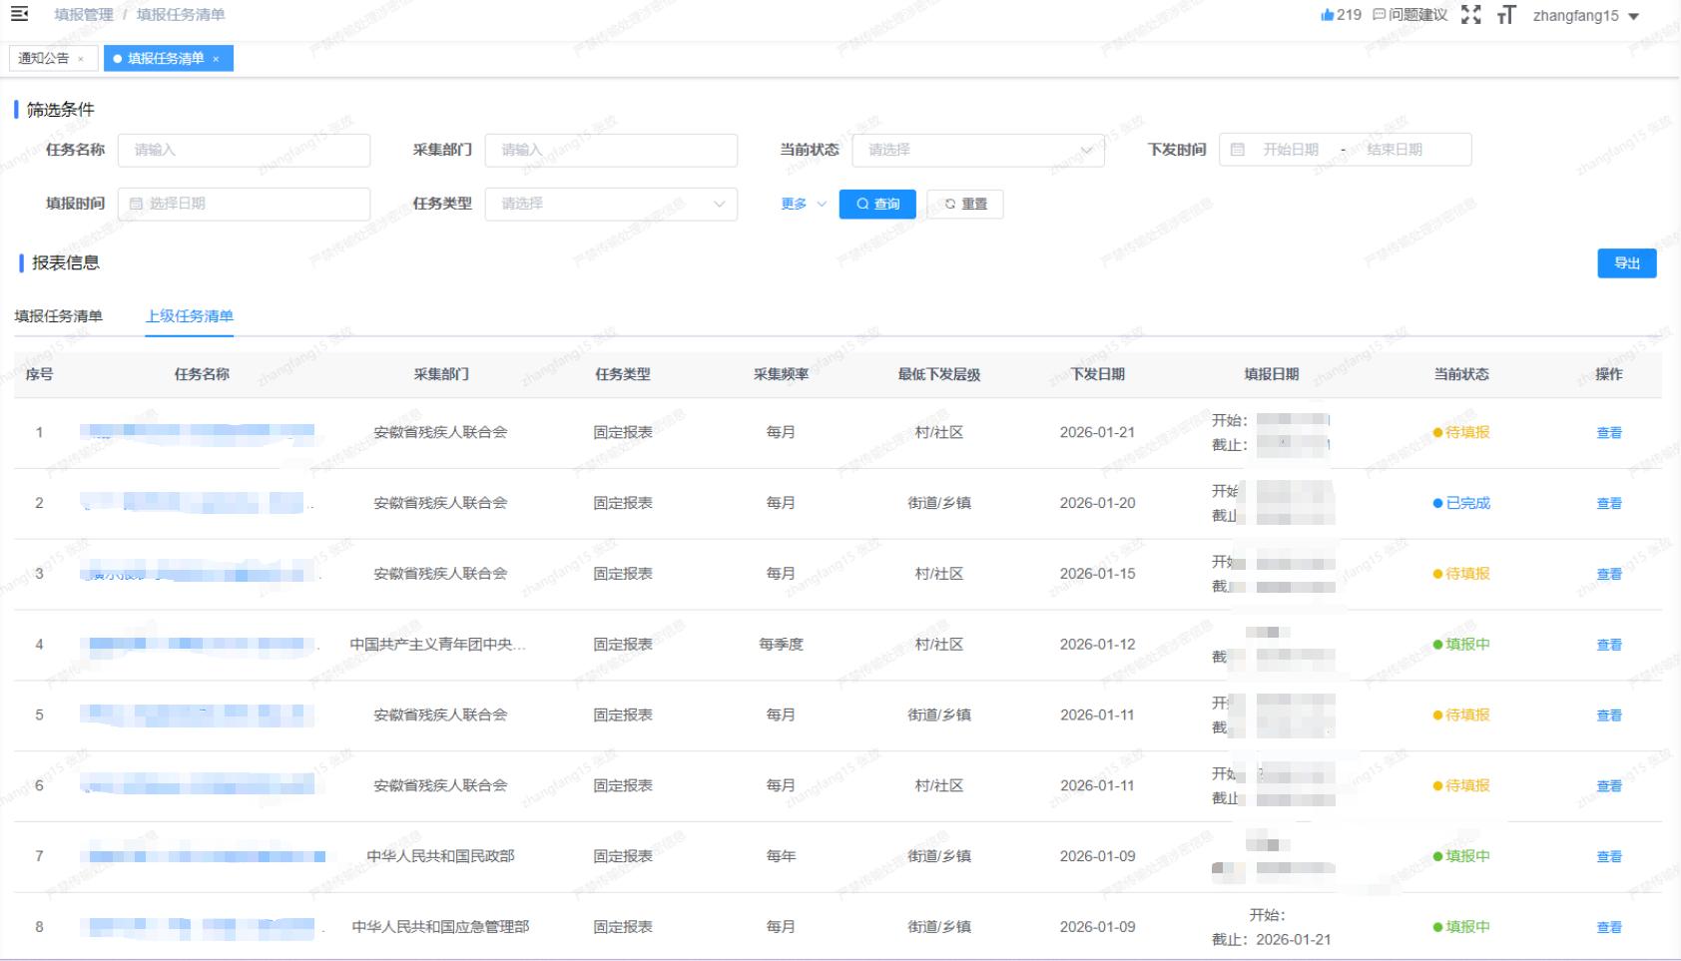
所有采集任务均支持查看任务填报详情，在列表中点击任务名称或查看按钮，打开任务详情页面，任务详情页包含任务“内容描述”“需求来源”“任务类型”“采集部门”“部门联系人”“采集频率”“填报期限”等详细信息。
支持对采集任务进行在线填报：提供类 Excel 的在线表格（如工程建设招投标情况报表），可直接在表格中录入数据，包含 “企业名称”“行业分类”“统一社会信用代码” 等字段。
操作功能：支持 “转发”“暂存”“保存并提交” 操作，点击 “返回” 可回到填报报表界面。如下图：
转发方式选择：可选择 “跨部门协同” 或 “部门内转发”。
协同部门选择：若选择跨部门协同，需选择 “协同部门 / 处室”，支持 “选择组”“生成组” 操作。
备注说明：可录入转发的备注内容，字数限制 500 字以内。
温馨提示：提醒跨部门协同时支持选择平级及下级部门，且需注意任务最低下发层级（如村 / 居），自主确定是否向计划外下级区划下发。
转发任务本人审核：填报管理员角色，“转发”弹窗底部新增“是否需要本人审核”复选框，默认不勾选。任务完成填报后，如配置部门内审核，则部门内审核后再由转发的填报管理员进行审核；如未配置部门内审核，提交后则直接由该填报管理员审核。如下图：
跨区域转发：“转发”弹窗新增“是否进行跨区域转发”勾选框，选中后协同部门/区域可选择与当前区划平级的区域（如合肥市级单位可以选择芜湖市级单位），无法转发区划更高的区域。如下图：
跨部门协同校验：选择“协同部门/处室”后，校验所选部门是否配置“填报管理员”角色，如已配置，则转发成功；如未配置，则增加弹窗提示，如下图：

5.6.2填报结果审核
筛选查询：
可通过 “任务名称”“提交时间”“下发时间”“填报时间”“采集部门”“采集频率” 等条件组合筛选任务，支持 “查询”“重置”“导出” 操作，还可点击 “更多” 展开额外筛选维度。
报表信息列表：
展示任务的 “任务名称”“采集部门”“下发日期”“填报日期”“填报部门”“提交时间” 等信息。
操作功能：
点击 “审核” 或任务名称可进入任务填报审核界面
所有填报报表均支持查看填报详情，在列表中点击任务名称或查看按钮，打开任务详情页面任务信息预览：
展示任务的 “内容描述”“需求来源”“任务类型”“采集部门”“部门联系人”“采集频率”“填报期限”“采集区划”“填报部门”“最低下发层级” 等详细信息，还可下载任务附件。
审核进度跟踪：展示任务的审核流程节点，包括 “提交申请”“待处理” 等环节，可查看申请人、审核人、申请类型及时间。
操作功能：支持 “返回”“不通过”“通过” 操作，点击 “流程查看” 可进入流程可视化界面。
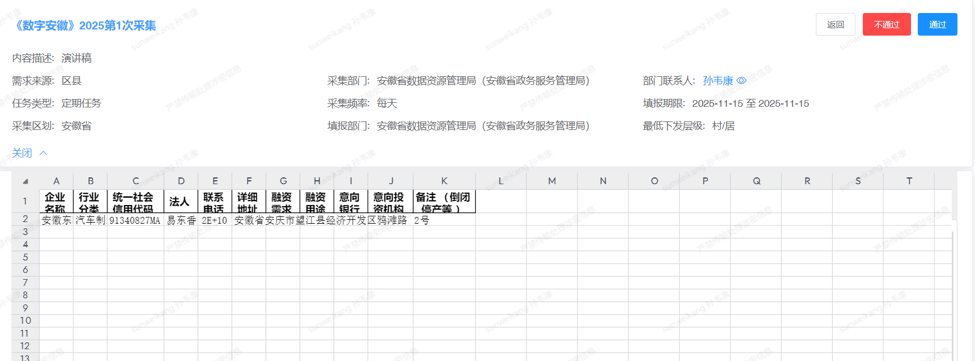

5.6.3填报任务清单
筛选查询：
可通过 “任务名称”“采集部门”“当前状态”“下发时间”“填报时间”“任务类型” 等条件组合筛选任务，支持 “查询”“重置”“导出” 操作，还可点击 “更多” 展开额外筛选维度。
报表信息列表：
展示任务的 “任务名称”“采集部门”“任务类型”“采集频率”“最低下发层级”“下发日期”“填报日期”“当前状态” 等信息。
操作功能：
点击任务名称或 “查看” 按钮可进入填报任务详细信息界面；“更多” 操作可展开其他功能选项。
查看上级部门下发任务情况：
新增上级任务清单功能，可查看上级部门下发的任务详情，涵盖国家部委、安徽省厅局向地市及基层下发的各类任务，各级专班均能实时查看任务下发与填报进度。注：若任务仅下发至市级，县区专班无权限查看该类下发任务。
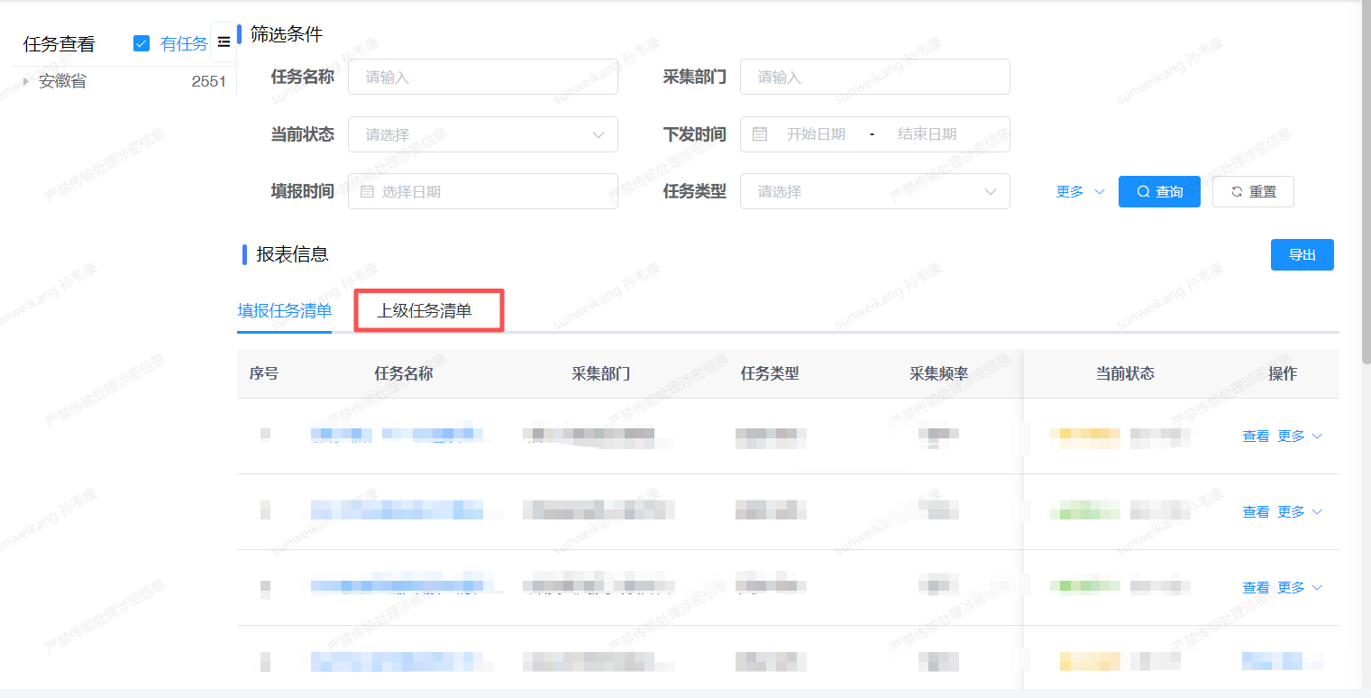

功能介绍（一表通填报管理员角色（协助、仅本级））

6.1填报管理

6.1.1报表填报
状态分类：
界面顶部按任务状态分类，包含 “待填报”“已转发”“审核中”“已通过”，可快速切换查看不同状态的任务。
筛选查询：
支持通过 “任务名称”“当前状态”“是否过期”“下发时间”“填报时间”“采集部门”“任务类型” 等条件组合筛选任务，还可点击 “更多” 展开额外筛选维度，具备 “查询”“重置”“导出” 功能。
报表信息列表：
展示任务的 “任务名称”“采集部门”“任务类型”“最低下发层级”“下发时间”“当前状态” 等信息，如《数字安徽》2025 第 2 次采集任务，采集部门为安徽省数据资源管理相关部门，任务类型为定期任务，最低下发层级是村 / 居，当前状态为待填报。
操作功能：
点击“填报”或任务名称可进入任务填报界面；“更多”操作支持“转发”功能。
所有采集任务均支持查看任务填报详情，在列表中点击任务名称或查看按钮，打开任务详情页面，任务详情页包含任务“内容描述”“需求来源”“任务类型”“采集部门”“部门联系人”“采集频率”“填报期限”等详细信息。
支持对采集任务进行在线填报：提供类 Excel 的在线表格（如工程建设招投标情况报表），可直接在表格中录入数据，包含 “企业名称”“行业分类”“统一社会信用代码” 等字段。
操作功能：支持 “转发”“暂存”“保存并提交” 操作，点击 “返回” 可回到填报报表界面。如下图：
转发方式选择：可选择 “跨部门协同” 或 “部门内转发”。
协同部门选择：若选择跨部门协同，需选择 “协同部门 / 处室”，支持 “选择组”“生成组” 操作。
备注说明：可录入转发的备注内容，字数限制 500 字以内。
温馨提示：提醒跨部门协同时支持选择平级及下级部门，且需注意任务最低下发层级（如村 / 居），自主确定是否向计划外下级区划下发。
转发任务本人审核：填报管理员角色，“转发”弹窗底部新增“是否需要本人审核”复选框，默认不勾选。任务完成填报后，如配置部门内审核，则部门内审核后再由转发的填报管理员进行审核；如未配置部门内审核，提交后则直接由该填报管理员审核。如下图：
跨区域转发：“转发”弹窗新增“是否进行跨区域转发”勾选框，选中后协同部门/区域可选择与当前区划平级的区域（如合肥市级单位可以选择芜湖市级单位），无法转发区划更高的区域。如下图：
跨部门协同校验：选择“协同部门/处室”后，校验所选部门是否配置“填报管理员”角色，如已配置，则转发成功；如未配置，则增加弹窗提示，如下图：
任务填报支持两种转换方式：部门人员接收填报任务后，可直接采用 Excel 表格批量填报，也可将其转换为在线表单进行单条填报。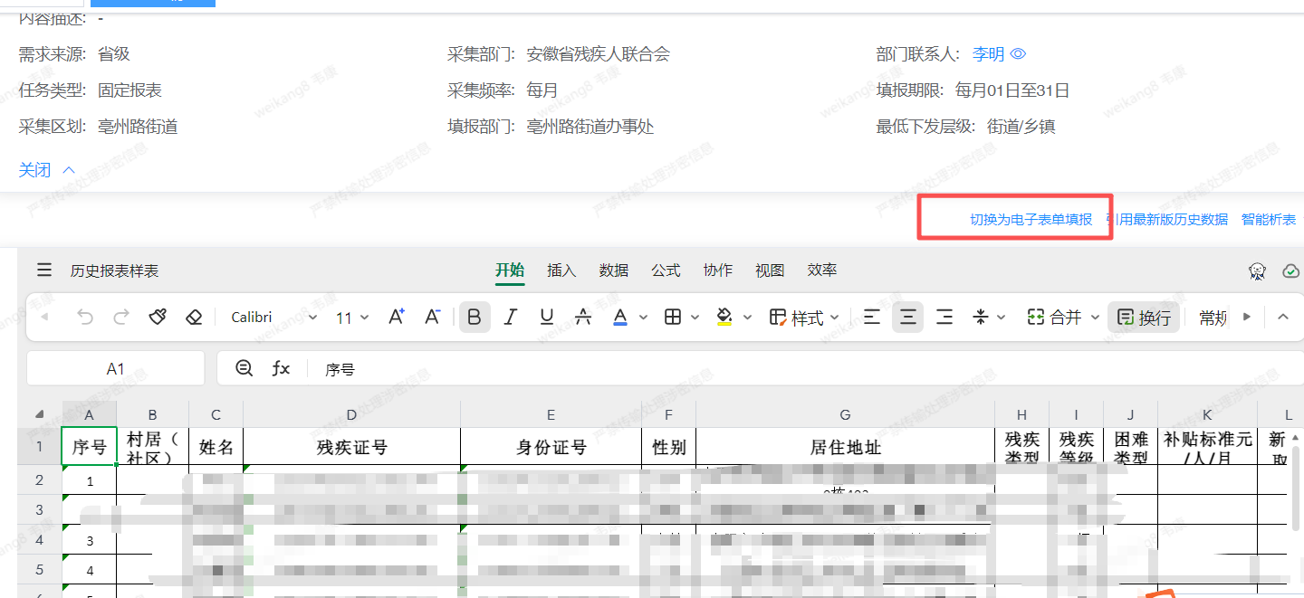
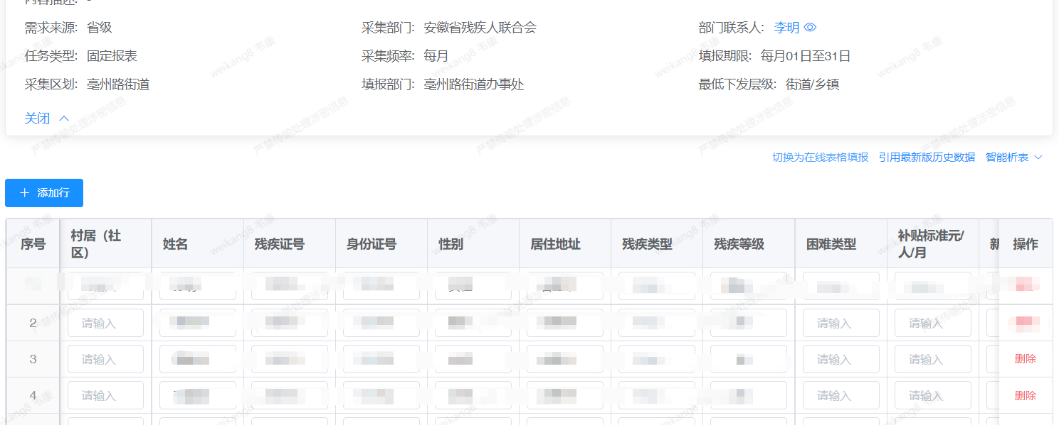

6.1.2填报结果审核
筛选查询：
可通过 “任务名称”“提交时间”“下发时间”“填报时间”“采集部门”“采集频率” 等条件组合筛选任务，支持 “查询”“重置”“导出” 操作，还可点击 “更多” 展开额外筛选维度。
报表信息列表：
展示任务的 “任务名称”“采集部门”“下发日期”“填报日期”“填报部门”“提交时间” 等信息。
操作功能：
点击 “审核” 或任务名称可进入任务填报审核界面
所有填报报表均支持查看填报详情，在列表中点击任务名称或查看按钮，打开任务详情页面任务信息预览：
展示任务的 “内容描述”“需求来源”“任务类型”“采集部门”“部门联系人”“采集频率”“填报期限”“采集区划”“填报部门”“最低下发层级” 等详细信息，还可下载任务附件。
审核进度跟踪：展示任务的审核流程节点，包括 “提交申请”“待处理” 等环节，可查看申请人、审核人、申请类型及时间。
操作功能：支持 “返回”“不通过”“通过” 操作，点击 “流程查看” 可进入流程可视化界面。

功能介绍（填报人员角色）

7.1.1报表填报
状态分类：
界面顶部按任务状态分类，包含 “待填报”“已转发”“审核中”“已通过”，可快速切换查看不同状态的任务。
筛选查询：
支持通过 “任务名称”“当前状态”“是否过期”“下发时间”“填报时间”“采集部门”“任务类型” 等条件组合筛选任务，还可点击 “更多” 展开额外筛选维度，具备 “查询”“重置”“导出” 功能。
报表信息列表：
展示任务的 “任务名称”“采集部门”“任务类型”“最低下发层级”“下发时间”“当前状态” 等信息，如《数字安徽》2025 第 2 次采集任务，采集部门为安徽省数据资源管理相关部门，任务类型为定期任务，最低下发层级是村 / 居，当前状态为待填报。
操作功能：
点击“填报”或任务名称可进入任务填报界面；“更多”操作支持“转发”功能。
所有采集任务均支持查看任务填报详情，在列表中点击任务名称或查看按钮，打开任务详情页面，任务详情页包含任务“内容描述”“需求来源”“任务类型”“采集部门”“部门联系人”“采集频率”“填报期限”等详细信息。
支持对采集任务进行在线填报：提供类 Excel 的在线表格（如工程建设招投标情况报表），可直接在表格中录入数据，包含 “企业名称”“行业分类”“统一社会信用代码” 等字段。
操作功能：支持 “转发”“暂存”“保存并提交” 操作，点击 “返回” 可回到填报报表界面。如下图：
转发方式选择：可选择 “跨部门协同” 或 “部门内转发”。
协同部门选择：若选择跨部门协同，需选择 “协同部门 / 处室”，支持 “选择组”“生成组” 操作。
备注说明：可录入转发的备注内容，字数限制 500 字以内。
温馨提示：提醒跨部门协同时支持选择平级及下级部门，且需注意任务最低下发层级（如村 / 居），自主确定是否向计划外下级区划下发。
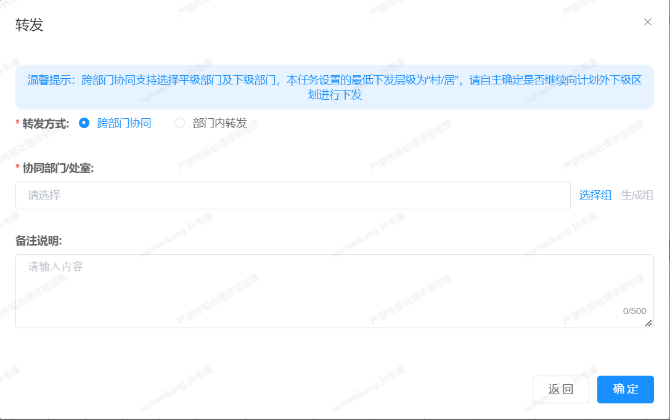

功能介绍（一表通准入审核管理员）

8.1添加审核部门
界面左边展示对应层级及下级的配置好的联审部门信息，右上角展示保存、添加审核部门。
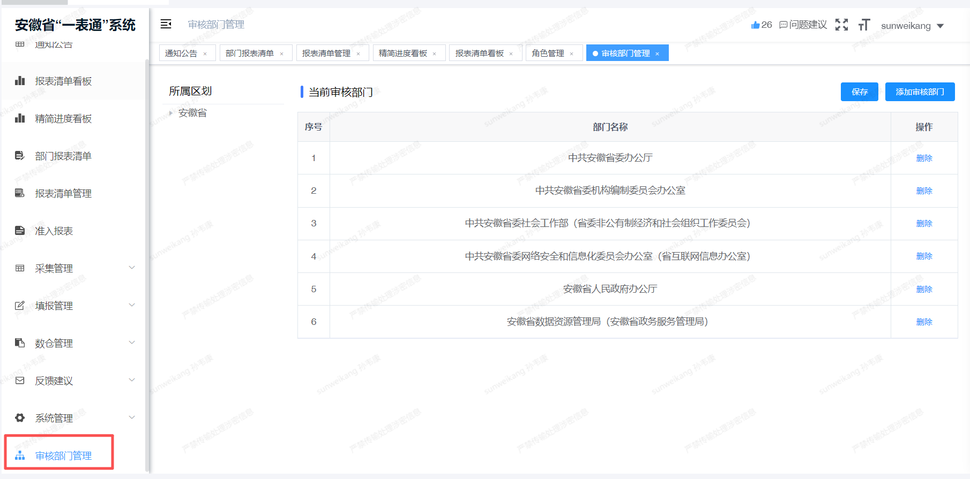
图为审核部门管理的入口
点击进入审核部门管理界面之后，会看到右上角有一个添加审核部门的按钮，点击这个按钮进入选择添加部门界面。
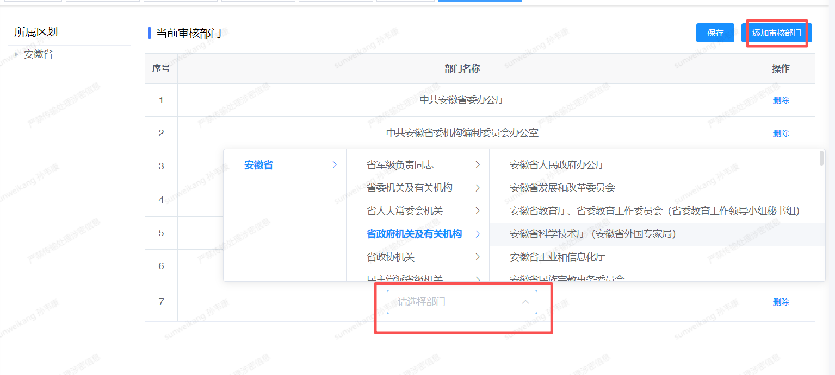
图为添加审核部门入口
各级按照实际情况配置好所需要的审核部门信息之后，点击右上角的保持即可完成联审部门配置工作。若后续不需要相关部门审核页可以在界面进行删除操作。

问题建议
“一表通” 系统现已增设问题建议反馈功能。用户在系统使用过程中，若发现相关问题或有意见建议，可通过该功能提交反馈。相关工作人员将在第一时间受理并予以答复。
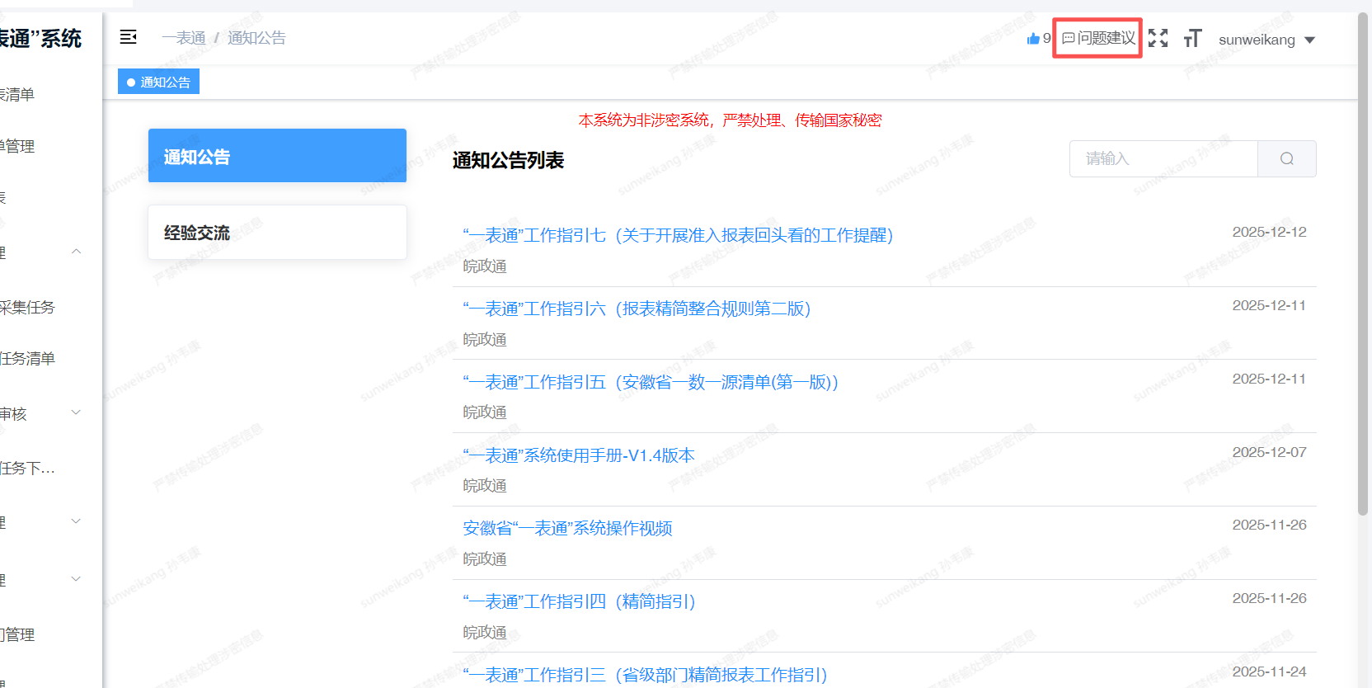

相关技术人员
“一表通”是“皖政通”中的应用，皖政通APP用户账号的创建需由各区划管理员通过公务员统一认证系统创建录入（区划管理员通常由各层级数据局工作人员担任）。如遇到皖政通下载、安装、功能使用等问题可联系皖政通技术人员；组织架构和人员维护问题可联系统一认证技术人员。关于一表通系统中遇到的各类问题可联系一表通技术人员。
一表通技术人员电话：孙韦康 18788849170

皖政通技术人员电话：章青 18255180407

统一认证技术人员电话：赵清民 17681218001

